Innholdsfortegnelse

Kapittel 1- markedsføring i en ny tid. Ikke direkte viktig !!! Ikke noe direkte!!! 4

Kapittel 2- strategi er å velge. !!!Viktig!!! 4

Definere bedriftens forretningside 5

Visjon 5

Vurdere vekstmuligheter 5

Organisasjon og organisasjonskultur 6

SWOT- analyse 6

Strategisk allianser 6

Formulere og iverksette markedsstrategi 6

Kapittel 3- innhente informasjon og estimere etterspørsel 7

Markedsinformasjonssystem 7

Interne rapporter- resultater 7

Markedsovervåking – hva som skjer 7

Analysere makromiljøet 7

Demografisk miljø 7

Økonomiske landskapet 7

Teknologiske miljøet 8

Det politisk-juridiske miljøet 8

Kapittel 4- Markedsundersøkelser. Kjekt å ha med seg 8

Markedsundersøkelser som prosess 8

Trinn 1: Definere problemstilling, beslutningsalternativer og formålet for undersøkelsen. 8

Trinn 2: Utvikle plan for undersøkelsen. 8

Kapittel 5- Skape langsiktige lojalitetsforhold – !!!Sentralt!!! 11

Bygge kundeverdi, lojalitet og tilfredshet 11

Levere høy kundeverdi 11

Total kundetilfredshet 11

Maksimere kundens livstidverdi 11

Tiltrekke seg og beholde kunder 11

Bygge lojalitet 12

Merkesamfunn 12

Kunder som kommer tilbake 12

Pleie kundeforhold 13

Kapittel 6- Analysere forbrukermarkedet (ganske viktig kapittel) !!!Viktig!!! 13

Hva påvirker forbrukeratferd 13

Viktig psykologiske prosesser 14

Kapittel 7- Ikke pensum 16

Kapittel 8- Ikke pensum 16

Kapittel 9- Identifisere markedssegmenter og velge målgrupper (veldig viktig kapittel) !!!VIKTIG!!! 16

Kriterier (hvilke krititerer bruker vi for å dele opp markedet) kan være spm 16

Markedsmålretting 17

Lag et forslag til segmentering og målgruppe for Bergbys(eksamensoppgave) 18

Kapittel 10- Posisjonering- viktig kapittel (vi har en målgruppe, hvordan skal vi nå best mulig frem til målgruppen?) !!!VIKTIG!!! 19

Definere en konkurransemessig referanseramme 19

Emosjonell merkevarebygging 20

Alternative innfallsvinkler til posisjonering 20

Kapittel 11- skape merkeverdi (hvorfor og hvordan) !!!VIKTIG!!! 21

Merkevarens rolle 21

Merkevarens omfang 21

Definisjon av merkeverdi 21

Bygge merkeverdi 21

Valg av elementer 22

Utforme helhetlige markedsaktiviteter 22

Intern merkevarebygging 22

Kapittel 12- vekst og konkurransedynamikk !!!VIKTIG!!! 22

Kjernevirksomhet- organisk vekst 23

Konkurransestrategier for markedsledere 23

Strategi for markedsutfordrere 25

Markedsstrategier basert på produktets livssyklus 26

Kapittel 13- Utvikle produktstrategi !!!VIKTIG!!! 29

Differensiering 30

Differensiering gjennom tilleggstjenester 30

Design (ofte måten å skille seg ut) 31

Kapittel 14- utvikle og markedsføre tjenester !!!VIKTIG!!! 31

Kategorier i tjenestemiksen 31

Særtrekk ved tjenester (Hvilke særtrekk vil være i forhold til fysiske produkter?) 32

Utvikle den beste markedsføringen av tjenester 34

Teknologi og tjenesteyting s.550 34

Tjenestekvalitet 35

Kapittel 15- Lansere nye markedstilbud (mye her som ikke er eksamensrelevant) FUCK IT! 35

Kapittel 16- Utvikle prisstrategi og prisprogrammer !!!Burde ha med!!! 36

Forstå prising 36

Prissetting i en digital verden 36

Delingsøkonomi 37

Bytteøkonomi 37

Hvordan bedrifter setter prisene og hvem er med på å bestemme? 37

Fastsette målet for prisingen 38

Kapittel 17- designe og integrere markedsføringskanaler!!! Siste halvdel, e-handel osv.. (Digitalisering, relevant)!!! 40

Integrere systemer for markedsføring i flere kanaler 40

Verdinettverk 41

Den digitale kanalrevolusjonen 41

Kapittel 18- Detaljhandel, engroshandel og logistikk !!! Relevant og artig (s.721-722)!!! 41

Egne merkevarer 42

Kapittel 19- integrert markedskommunikasjon !!!Viktig!! 42

Kapittel 20- Massekommunikasjon !!!Viktig!!! 44

Kapittel 21- Digital kommunikasjon !!!Viktig!!! 44

Kapittel 22 – Personlig kommunikasjon !!!Viktig!!! 45

Kapittel 23 – Fuck it. 45

Eksamenspensum- Bare forbrukermarkedet

# Kapittel 1- markedsføring i en ny tid. Ikke direkte viktig !!! Ikke noe direkte!!!

Kommer ikke direkte på eksamen, er et oppsummeringskapittel

Et produkt selger seg ikke selv. Det er viktig å ha en topplinje og bunnlinje for å tjene penger.

Bedrifter må hele tiden bevege seg fremover. De som er i faresonen, er de som unnlater å overvåke sine kunder og konkurrenter, kontinuerlig forbedre sine verdiløfter og markedsstrategier, eller tilfredsstille sine ansatte, aksjonærer, leverandører og kanalpartnere i denne prosessen. Altså det er viktig med kontinuerlig innovasjon.

Vi har tre forskjellig markeder, forbrukermarked, bedriftsmarkedet og globalmarked. På eksamen kommer bare **forbrukermarkedet.**

De siste årene har teknologien tatt over, det er viktig å alltid følge med framover om hva som skjer. Eks mobil, nokia har ikke sjangs mot IPHONE, følge med på appene, i forhold til markedsføring.

De fire P-ene

**Produkt:** Produktvariasjon, kvalitet, design, funkjson, merkenavn, emballasje, størrelser, tjenester

**Pris:** Veiledende pris, rabatter, kvoter, betalingsvilkår, kredittvilkår

**Påvirkning:** Salgspromotering, annonsering, Salgsapparat, PR, Direkte markedsføring

**Plass:** kanaler, dekning, utvalg, utsalgssteder, lagerhold, transport

# Kapittel 2- strategi er å velge. !!!Viktig!!!

Alle bedrifter skal levere kundeverdi samtidig som de tjener penger.

Istedenfor å legge størst vekt på fremstilling og salg, ser bedriftene nå på seg selv som en del av verdileveringsprosessen. Verdiskapnings- og verdileveringssekvensen kan inndeles i **tre faser**. Den første fasen er å **velge verdi**.

Markedsføreren må inndele markedet i segmenter, velge et egnet mål og utvikle tilbudets verdiposisjonering. Formelen «segmentering, målretting, posisjonering» er selve essensen av strategisk markedsføring.

Den andre fasen er **tilby verdi.** Markedsavdelingen må fastsette spesifikke produktegenskaper, priser og distribusjon.

Oppgaven i den tredje fasen er å **formidle verdi** ved å ta i bruk salgsavdelingen, internett, reklame og eventuelle andre kommunikasjonsverktøy for å gjøre produktet kjent og promotere det.

## Definere bedriftens forretningside

Hva slags virksomhet driver vi? Hvem er kunden? Hva er verdi for kunden? Hva slags virksomhet kommer vi til å drive? Hva slags virksomhet bør vi drive? Vellykkede foretak stiller dem og besvarer disse spm. Kontinuerlig.

Fortetninger definerer seg selg i produktermer. Det er viktig å vite hvilken bransje man jobber inn under. Eks: bilbransjen

## Visjon

Viktig at bedrifter utarbeider en visjon som skal fomidles til ledere, medarbeider og i mange tilfeller kunder. Visjonen må føles relevant for ansatte. Dette er lederens ansvar.

## Vurdere vekstmuligheter

Innebefatter planlegging av nye virksomheter, nedskalering og avvikling av eldre virksomheter. Hvis det er misforhold, et gap mellom fremtidig ønsket salg og planlagt salg, må toppledelsen utvikle eller kjøpe opp nye virksomheter som kan utjevne dette.

**Intensiv vekst:** Vekstmuligheter innenfor de eksisterende virksomheten. De produktene de har  
**Integrerende vekst:** Identifisere muligheter til å bygge eller kjøpe opp virksomheter som er beslektet med de eksiterende virksomheten (intensiv vekst)  
**Diversifiseringsvekst:** indentifisere muligheter til å innlemme attraktive, ubeslektede virksomheter, når bransjen er meget attraktiv og bedriften har den rette sammensetningen av sterke sider for å kunne lykkes. Eks Disney har utviklet seg fra å produsere animasjonsfilmer til å gi lisens til folk som produserer Disney produkter.

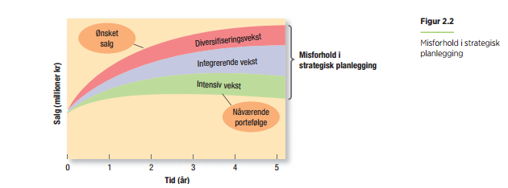

## Organisasjon og organisasjonskultur

**Bedriftskultur** Det første du legger merke til når du kommer på besøk hos en bedrift, kler seg, snakker til hverandre, og tar imot kunder. En kultur som setter kunden i sentrum, kan påvirke alle delene av en organisasjon

## SWOT- analyse

* Beskriver en strategisk forretningsprosess.
* Sterke og svake sider (internt)
* Muligheter og trusler (eksternt)

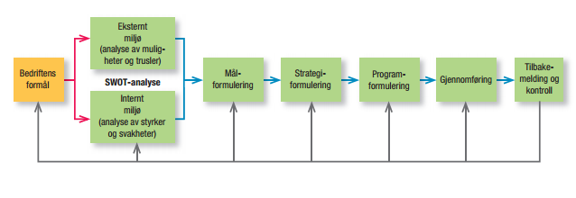

Når man har laget en SWOT- analyse er det viktig å ha mål. Da kan en sette seg ned å begynne å formulere målene og sette seg spesifikke mål for planleggingsperioden. Målene må være:

* Hiariske: hva som er minst viktig til veldig viktig
* Kvantitative: at det er mulig å gjennomføre. Eks øke kapitalavkastningen til 15 personer på 2 år
* Realistiske: må ha en økonomi til å gjennomføres
* Konsekvente: Det er ikke mulig å maksimere salg og lønnsomhet samtidig

**Generiske strategier**

* **Kostnadsledelse:** lavest mulig produksjonskostnader slik at de kan holde prisene lavere enn konkurrentene og dermed øke salg
* **Differensiering:** skille seg ut fra konkurrentene
* **Fokus:** ett eller flere smale markedssegmenter, setter seg grundig inn i disse og forsøker å enten skaffe seg et kostnadsforsprang eller satse på differensiering innenfor målsegment

## Strategisk allianser

* Danne allianser med andre selskap, som kan underbygge bedriften slik at den bli sterker og kan tjene mer. Kan gå ut til verden.

## Formulere og iverksette markedsstrategi

Selv en glimrende markedsstrategi kan undergraves av dårlig gjennomføring. Gjennomføring er det viktigste.

En smart bedrift sørger for å ha fornøyde medarbeidere. Dette fører til bedre innsats, som fører til høyere kvalitet på produkter og tjenester, som fører til bedre kundetilfredshet, som fører til at kunden kommer tilbake, som fører til økt vekst og lønnsomhet, som fører til fornøyde aksjonærer, som fører til økt investering osv. Denne gode sirkelen avler overskudd.

Viktig å følge med på endringene i omgivelsene og hele tiden tenke fremover.

# Kapittel 3- innhente informasjon og estimere etterspørsel

## Markedsinformasjonssystem

Består av personer, utstyr og prosedyrer for å samle, sortere, analysere, evaluere og distribuere nødvendig, tidsmessig og nøyaktig informasjon til beslutningstakere innen markedsføring. Viktig å følge med på markedet, henge med.

## Interne rapporter- resultater

Bestillinger, salg priser, osv trenger bedriften. Kan få dette gjennom CRM systemer. Et CRM system for å overvåke kunden er COOCKIES, dette gjør at bedriften ser var kunder har vært innom, deretter vil det du har vært innom poppe opp på f.eks, facebook, ofte også til en billigere pris.

Big Data beskriver mulighet og utfordringer med bruk av enorme datamengder.

## Markedsovervåking – hva som skjer

Hente inn daglig informasjon om utviklingen i markedet. Eks Trip Advisor, bloggere og facebook.

## Analysere makromiljøet

Produkter kan bli sett på forskjellig måter.

* **En blaff:** kortvarig
* **En trend:** er mer forutsigbare og varer lengre. Eks: sunn mat
* **En megatrend:** formes langsomt og som påvirker oss en god stund når den først har gjort seg gjeldende. Fra syv til ti år eller lengre. Skrives mange artikler om

## Demografisk miljø

Viktigste demografiske faktoren markedsføreren følger med på er **befolkning**, inkludert størrelsen på og vekstraten for befolkningen i byer, regioner og nasjoner: aldersfordeling og etnisk sammensetning: utdanningsnivåer. Bedriftene prøver å se hvor de skal gå inn å selge bra.

* **Verdensbefolkningsvekst:** Vokser eksplosivt, fører til voksende markeder hvis vi har tilstrekkelig kjøpekraft
* **Befolkningens alderssammensetning:** forskjell fra land til land. Eks bleier og spedbarns ting er enda viktigere i Mexico enn Italia fordi Mexico har en svært ung og hurtig befolkningsvekst, men Italia har den eldste.
* voksende og innflytelsesrike gruppene av forbrukeren. Varer
* **Utdanningsgrupper:** **Etniske og andre markeder:** Varierer fra land til land. Tilpasse produkt og markedsføring til de raskt Analfabeter, de med grunnskole, de med videregående og de med høyskole og universitet. Norge er en av landene med størst prosentandel av innbyggere med høy utdanning
* **Husholdningsmønstre:** stadige flere skiller seg og bor alene. Eks fjordland tjener på dette.

## Økonomiske landskapet

Forholdet mellom nåværende inntekt, priser, sparepenger, gjeld, og kredittmuligheter

**Forbrukerpsykologi:** I en undersøkelse svarte nærmere to tredeler at samfunnsøkomomiske endringenne på grunn av finanskrisen kom til å være permanente. Noen mente at de kom til å være med forsiktig

**Inntektsfordeling:** hva du tjener, og hva du velger å kjøpe deretter

**Inntekt, sparing, gjeld og kreditt:** Om du har mye gjeld i forhold til inntekten din, bruker mindre på bolig og større på kapitalvarer.

## Teknologiske miljøet

* Teknologien besitter en kreativ destruktivitet, som er prisen vi må betale for fremskritt. Når gamle bransjer prøver å bekjempe eller ignorere ny teknologi, går det nedover med virksomhet.

## Det politisk-juridiske miljøet

* Strengere lover: øker antall interessegrupper eks, bommene i Grenland

# Kapittel 4- Markedsundersøkelser. Kjekt å ha med seg

## Markedsundersøkelser som prosess

Definere problemstilling og mål for undersøkelsen 🡪 Utvikle plan for undersøkelsen 🡪 Innhente informasjon 🡪 Analysere informasjon 🡪 Presentere funn 🡪 Ta beslutning.

Trinn 1: Definere problemstilling, beslutningsalternativer og formålet for undersøkelsen.  
Markedsføringsledere må passe på å ikke gjøre problemstillingen for vid eller for smal for markedsundersøkeren.

Trinn 2: Utvikle plan for undersøkelsen.  
I det andre trinnet i markedsundersøkelser utvikler vi en mest mulig effektiv plan for å innhente informasjonen vi trenger, og vi finner ut hva det vil koste. Når vi skal utforme en plan for markedsundersøkelsen må vi ta beslutninger om **datakilder**, **undersøkelsesmetoder**, **undersøkelsesinstrumenter**, **hvordan informasjonen skal innhentes** og **kontaktmetoder**.

DatakilderAnalytikeren kan innhente **sekundærdata**, **primærdata** eller begge deler.  
**Sekundærdata** er data som er innhentet til et annet formål og allerede eksisterer et eller annet sted.  
**Primærdata** er data som nylig er innhentet til et bestemt formål eller et bestemt undersøkelsesprosjekt.

Analytikerne starter som regel undersøkelsen med å gjennomgå noe av det store utvalget av rimelige og lett tilgjengelige sekundærdata for å se om de kan løse problemet helt eller delvis uten å måtte innhente kostbare primærdata.

#### Metoder

Markedførere innhenter primærdata hovedsakelig på fem måter:

1. **Observasjon**Analytikere kan innhente ny informasjon ved å observere relevante aktører og arenaer med minst mulig forstyrrelse mens aktørene kjøper eller forbruker produkter.
2. **Fokusgrupper**En fokusgruppe er en samling av seks til ti personer som er omhyggelig utvalgt av analytikere på grunnlag av visse **demografiske**, **psykografiske** eller andre kriterier. De blir samlet for å delta i grundige diskusjoner rundt diverse emner av interesse. I et forsøk på å finne frem til forbrukernes reelle motivasjoner og hvorfor de sier og gjør visse ting. **Fokusgrupper** er et nyttig steg på utforskningsstadiet, men man må unngå å generalisere om markedet som helhet på grunnlag av resultatet fordi gruppen er for liten og ikke vilkårlig sammensatt.
3. **Spørreundersøkelser**Bedrifter gjennomfører spørreundersøkelser for å få kjennskap til folks kunnskaper, overbevisninger, preferanser og tilfredshet, og for å måle disse for befolkningen som helhet. For å unngå «spørreskjematretthet» som følger til synkende responsrate kan bedriftene ta tiltak som f.eks gi tilbud om belønning.
4. **Atferdsdata**Kunder legger igjen kjøpsatferd via butikkskannere, katalogkjøp og kundedatabaser. Markedsførere kan lære mye ved å analysere disse dataene. Faktiske innkjøp gjenspeiler forbrukernes preferanser og er ofte mer pålitelige enn uttalelser de kommer med overfor markedsundersøkere. Data for kolonialvarer viser for eksempel at personer med høy inntekt ikke nødvendigvis kjøper dyrere merker, slik de ofte hevder i intervjuer og omvendt.
5. **Forsøk**

#### Instrumenter

Markedsundersøkere kan velge mellom tre hovedtyper av instrumenter når de skal innhente primærdata: **spørreskjemaer**, **kvalitative fremgangsmåter** og **teknologi.**

1. **Spørreskjemaer**Et spørreskjema består av et sett med spørsmål som deltakerne skal svare på. Fordi det er så fleksibelt, er spørreskjemaet det aller mest brukte instrumentet til **innhenting av primærdata**. **Lukkede spørsmål** oppgir alle mulige svaralternativer og resulterer i svar som er enklere å tolke og tabulere. **Åpne spørsmål** kan respondentene besvare med egne ord, og de avdekker i større grad hvordan folk tenker. De er særlig nyttige i eksplorative undersøkelser, der undersøkeren er på jakt etter innsikt i hvordan folk tenker, fremfor å registrere hvor mange mennesker som tenker på en bestemt måte.
2. **Kvalitative metoder**  
   Noen markedsførere foretrekker å gjøre seg kjent med forbrukernes synspunkter ved hjelp av mer kvalitative metoder, fordi forbrukernes handlemåter ikke alltid er i tråd med det de svarer på spørsmål i spørreskjemaer. Kvalitative undersøkelsesteknikker er en relativt ustrukturert tilnærming som åpner for et bredt utvalg av mulige svar. Variasjonen i svar begrenses bare av markedsundersøkerens kreativitet. På grunn av friheten de gir til både undersøkeren som stiller spørsmålene og forbrukerne som svarer på dem, kan kvalitative undersøkelser ofte være **spesielt nyttig som et første steg for å undersøke forbrukernes oppfatninger av merkevarer og produkter.** Noen eksempler på kvalitative undersøkelsesmetoder:
   * **Ordassosiasjoner**Spørre respondenter hvilke ord som faller dem inn når de får høre navnet på merkevaren. Den primære hensikten med oppgaver som bruker frie assosiasjoner, er å identifisere variasjonsbredden av mulige merkeassosiasjoner i forbrukernes hode.
   * **Projektive teknikker**Gi folk en stimulus og be dem om å fullføre den, eller gi dem en flertydig stimulus og be dem få noe fornuftig ut av den. F.eks fylle ut snakkebobler i «tegneseriestriper» der folk kjøper eller bruker visse produkter.
   * **Visualisering**Innebærer at folk setter sammen en kollasj av bilder fra tidsskrifter eller tegninger for å skape et bilde av sine oppfatninger.
   * **Merkepersonifisering**Spørre forsøkspersoner om hva slags person de tenker på når **merkevaren** nevnes. Merkepersonligheten gir et bilde av merkets mer menneskelige kvaliteter. F.eks «Bläkläder» som en tøff og hardtarbeidende person.
   * **Stigespørsmål**En serie av stadig mer spesifikke spørsmål om «hvorfor» kan avdekke forbrukernes motivasjon og deres dypere og mer abstrakte mål.

Markedsførere må ikke nødvendigvis velge mellom kvalitative og kvantitative mål. Mange markedsførere bruker begge metodene, fordi de erkjenner at fordelene og ulempene kan oppveie hverandre.

1. **Teknologiske** **metoder**I senere år har det vært stor interesse for teknologiske hjelpemidler av ymse slag. Galvanometre kan måle interessen for eller følelsene som oppstår når en bestemt annonse eller et bestemt bilde vises. Tachistoskopet viser en annonse til en forsøksperson med en eksponeringstid som kan variere fra mindre enn et hundredels sekund til flere sekunder. Etter hver eksponering beskriver respondenten alt den husker: Øyekameraer studerer respondentenes øyebevegelser for å se hvor blikket lander først, hvor lenge det dveler ved et gitt element og så videre.

Teknologien er nå så avansert at markedsførere kan bruke apparater som hudsensor, hjerneskanner og kroppsskanner for å innhente forbrukeres responser.

#### Plan for innhenting av informasjon

Når det er bestemt hvilke forskningsmetoder og -instrumenter som skal brukes, må markedsundersøkeren lage en plan for innhenting av informasjon. Det innebærer å ta **tre avgjørelser**:

1. **Testutvalget: Hvem skal være med i undersøkelsen?**Bør bare bestå av en «målpopulasjon» med relevant bakgrunn/interesse for det som skal undersøkes.
2. **Størrelsen på testutvalget: Hvor mange mennesker skal være med i undersøkelsen?**Store testutvalg gir mer pålitelige resultater; men det er ikke nødvendig å teste hele målpopulasjonen for å oppnå pålitelige resultater. Utvalg på mindre enn én prosent av en populasjon kan ofte gi god pålitelighet hvis utvelgelsesprosedyren er troverdig.
3. **Utvelgelsesprosedyre: Hvordan skal respondentene velges ut?**Med sannsynlighetsutvelgelse kan markedsførere beregne pålitelighetsgrenser for utvelgelsesfeil og gjøre utvalget mer representativt. Etter å ha valgt testgruppen kan markedsførerne således konkludere at «Med et intervall på fem til syv reiser på år er sannsynligheten 95 av 100 for å få med det faktiske antallet årlige flyreiser mellom Oslo og Tokyo for passasjerer på forretningsklasse.»

#### Kontaktmetoder

Markedsføreren må bestemme hvordan forsøkspersonene skal kontaktes: per e-post, telefon, personlig eller via internett

**Kontakt per post**Postale spørreskjemaer er en metode for å nå frem til personer som ikke vil intervjues

# Kapittel 5- Skape langsiktige lojalitetsforhold – !!!Sentralt!!!

## Bygge kundeverdi, lojalitet og tilfredshet

Kunden er bedriftens egentlige profitter, se figur 5.1

Kunden vurderer hvilket tilbud de av en eller annen grunn mener gir høyest opplevde verdi, og handler ut fra dette. Om kunden er fornøyd og produktet leverer opp til forventningene kommer kunden igjen. **Kundenes opplevde verdi** er differansen mellom den potensielle kundens vurdering av alle fordelene og kostnadene ved et tilbud og de alternativene som kunden mener foreligger. **Total kundefordel** er opplevd pengeverdi av de økonomiske, funksjonelle og psykologiske fordelene som kundene forventer seg av gitt markedstilbud på grunnlag av produkt, service, personer og image. **Total kundekostnad** er de samlede kostnadene som kundene venter å pådra seg når de vurderer, anskaffer, bruker og avhender et gitt markedstilbud, inkludert kostander i form av pengebruk, tidsbruk, energibruk og psykiske omkostninger.

## Levere høy kundeverdi

* **Lojalitet** er en dyptfølt forpliktelser til å kjøpe et bestemt produkt eller tjeneste. Er vanskelig å få til.
* **Verdiforslag** er goder som bedriften lover å levere, altså hva kunden kan forvente av det aktuelle produktet. Eks: volvo sin kjernefaktor er sikkerhet, men kjøperen blir ikke bare lovet trygg bil men også ytelse, design og trygghet for omgivelsene.
* **Verdileveringssystem:** Består av alle opplevelsene kunden har i prosessen med å anskaffe og bruke det aktuelle tilbudet

## Total kundetilfredshet

Produktet er dårligere enn forventet blir kunden misfornøyd. Om det er som forventet lever produktet opp til forventningene. Om det er bedre enn forventet blir kunden meget fornøyd. Lettere å være positiv til et merke de liker. Må balansere mot lønnsomhet, kan gjøres på andre måter enn bare tilfredsheten. Eks i forskning og utvikling

## Maksimere kundens livstidverdi

* **80/20:** 80 % av bedriftens overskudd kommer fra de beste 20 % kundene

## Tiltrekke seg og beholde kunder

Bedrifter som forsøker å bedre lønnsomheten og omsetningen, må bruke mye tid og mange ressurser på å lete etter nye kunder. De forsøker å skape salgsmuligheter ved å utvikle annonser og plassere dem i medier som når ut til nye prospekter, de senger selgere på fagmesser der de kan finne nye prospekter, de kjøper navn fra listeforhandlere osv. Bedriften må også holde på kundene og få dem til å kjøpe mer. Kan koste 5 ganger så mye å rekruttere nye kunder enn å beholde eksisterende. Mange bedrifter sliter av at kundefrafall. For å redusere frafall bør bedriften **definere å måle lojalitet, skille mellom årsak til kundeslitasje og identifisere de som kan håndtere bedre, sammenligne den tapte kunden livstidsverdi med kostnadene ved å redusere frafallet.**

Den samlede verdien av kundebasen er en faktor som i vesentlig grad er med på å øke aksjonærverdien: Administrere kundebasen:

* **Redusere kundefrafallet:** Ansatte blir mer kunnskapsrike og imøtekommende
* **Øke kundeforholdets varighet:** Engasjementet til kunden
* **Forbedre vekstpotensialet for den enkelte kunden gjennom «andel av kundens lommebok», kryssalg og oppslag:**  et merke har forskjellige ting, eks klær parfyme, sminke
* **Sørge for at litt lønnsommere kunder blir mer lønnsomme, eller avikle kundeforholdet**
* **Gjøre ekstra stas på lønnsomme kunder:** spesialbehandling, «får det lille ekstra»

## Bygge lojalitet

Det å skape sterkt og nær forbindelse med kundene er alle markedsføreres drøm og ofte nøkkelen til langsiktig markedsføringssuksess.

* **Tett samhandling med kunden:** Å knytte kunder, klienter, pasienter og andre direkte til bedriftens ansatte er særdeles motiverende og informativt. I prosessen med å lede kundeforhold er det helt avgjørende at man lytter til kundene. Noe bedrifter har opprettet system som innebærer at markedsføreren hele tiden mottar direkte tilbakemeldinger fra kunder.
* **Utvikling av lojalitetsprogrammer: Bonusprogrammer:** Belønne kunder som handler hyppig og i store mengder. Kan være med på å bygge langvarig lojalitet og kan samtidig skape muligheter for kryssalg. Den bedriften i bransjen som er først ute med bonusprogrammer, tjener som regel best på det. Eks: sas, Choice, Trumf **Medlemsprogrammer:**  er for alle som kjøper et produkt eller tjeneste som er villig til å betale en liten avgift. Eks Apple brukergrupper.
* **Knytting av institusjonelle bånd:**  Bedriften kan forsyne kunder med spesialutstyr eller datatilkoblinger som hjelper dem med å administrere bestillinger, lønn og lager. Kundene har høyere terskel for å bytte til en annen levrandør hvis det medfører høye kapitalkostnader, høye søkekostnader eller tap av rabatter som tilfaller lojale kunder. Altså du gir kunden direkte tilgang for egen administrasjon eks nettbank.

## Merkesamfunn

Et merkesamfunn er et spesialisert samfunn av forbrukere og medarbeidere som knytter sin identitet og sine aktiviteter til merkevaren. Merkevaren har tre kjennetegn:

1. **Et artfelleskap,** eller en følelse av tilknytting til merkevaren, bedriften, produktet eller andre medlemmer av merkesamfunnet
2. **Felles ritualer, historier og tradisjoner** som bidrar til å formidle betydningen av samfunnet
3. **Et felles moralsk ansvar** eller en forpliktelse som gjelder både samfunnet som helet og det enkelte medlem av samfunnet

Eks: Harley Davidson, Rossignol og Linux

## Kunder som kommer tilbake

Uansett hvor mye bedriften anstrenger seg er det alltid noe kunder som forsvinner. Utfordringen er å finne strategier som får dem til å komme tilbake igjen. Det er ofte lettere å tiltrekke seg tidligere kunder enn å finne nye (fordi bedriften vet hva de heter og kjenner bakgrunnen deres). Dette er altså passive kunder

## Pleie kundeforhold

* CRM-systemer: administrere detaljert opplysninger om enkeltkunder og alle kundekontaktpunkt for å oppnå maksimal lojalitet
* Skreddersy markedsføring: handler om å passe på at merkevaren og markedsføringen er så relevant som mulig for å få så mange kunder som mulig. Det vil si at du personifiserer kontakten og deretter skreddersyr produkter.
* Kundeanmeldelser/anbefalinger: kommer ofte fra slektninger, venner og osv. eller Trip adviser. En undersøkelse viser at nesten 50 % av forbrukerne ikke vil booke et hotell som ikke har anmeldelser på nett.
* Kundeklager: utrolig viktig å håndtere godt, kan gå ut over bedriften om det ikke blir gjort noe med, kan klare å holde på kunden om de gjør det på en god måte.

# Kapittel 6- Analysere forbrukermarkedet (ganske viktig kapittel) !!!Viktig!!!

## Hva påvirker forbrukeratferd

Kulturelle faktorer:

* **Kultur** er den grunnleggende faktoren som styrer en persons ønske og atferd. Dette kan påvirke kjøpsatferden. Hver kultur består av mindre subkulturer
* **Subkultur:** gir mer spesifikk identitet til og sosialisering av dem som tilhører gruppen eks nasjonaliteter, religioner, etniske grupperinger og geografiske religioner. Hvis disse gruppene har stor innflytelse velger bedrifter egne markedsstrategier som retter seg spesielt til dem
* **Sosiale klasser:** nesten alle samfunn har sosial lagdeling i form av sosiale klasser. Ordens ofte hierarkiske: lavere underklasse, høyere underklasse, arbeidsklasse, middelklasse, høyere overklasse osv.

Sosiale faktorer:

Det er ikke bare kulturelle faktorer som påvirker kjøpsatferden vår, det er også, sosiale faktorer.

* **Referansegrupper:** er alle gruppene som har en direkte eller indirekte påvirkning på vedkommende holdninger eller atferd
* **Medlemsgrupper:** De som har direkte påvirkning, noen av disse er primærgrupper
* **Primærgrupper:** personen samhandler med ganske kontinuerlig og uformell, eks familie, naboer og kollegaer
* **Sekundærgrupper:** for eksempel religiøse eller yrkesrelaterte grupper og fagforeninger, som gjerne er mer formelle, og krever ikke like kontinuerlig samhandling.
* **Opinionsledere:** En som gir uformelle råd eller informasjon om et spesifikt produkt. Markedsførere kan rette seg mot en opinionsleder, prøver å nå ut til dem ved å identifisere deres demografisk og psykografiske kjennetegn.

**Klikker**

Det er små grupper der medlemmene samhandler ofte. Klikkmedlemmene har mange likheter, og deres nærhet tilrettelegger for effektiv kommunikasjon, men den skjermer også klikken for nye ideer.

**Familie**Familien er samfunnets viktigste kjøpsorganisasjon i forbrukersegmentet, og familiemedlemmer utgjør den mest innflytelsesrike primære referansegruppa.

**Roller og status**Vi er alle med i mange grupper, familie, klubber, organisasjoner. Grupper er ofte en viktig informasjonskilde, de er med på å definere atferdsnormer. Vi kan definere en persons posisjon i hver gruppe ut ifra rolle og status.

* **Rolle:** Består av aktivitetene det ventes at personen skal utføre. Hver rolle medfører igjen en status
* **Status:** En markedsdirektør har kanskje høyere status enn en salgssjef i mange sine øyne og salgssjefen har ofte høyere status enn en kontorfunksjonær. Folk velger produkter som gjenspeiler og formidler rollen de har og statusen de har eller ønsker i samfunnet. Statussymbol.

**Personlige faktorer**

Personlige egenskaper som påvirker en kjøpers beslutning, er blant annet alder og stadium i livssyklusen, arbeidssituasjon og økonomi, personlighet og selvbilde samt livsstil og verdier. vi velger merkevarer som har en personlighet som er lik vår egen.

* 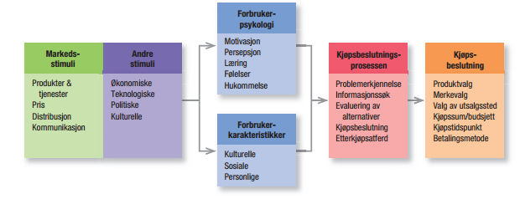Spørr ikke spesifikt om modell 6.1, men kapittel 6 handler om dette.

## Viktig psykologiske prosesser

De fire psykologiske nøkkelprosesser er motivasjon, persepsjon, læring og minne.

* **Persepsjon:** Persepsjon er prosessen der vi velger, organiserer og tolker informasjon for å danne oss et meningsfullt bilde av verden. I markedsføring er persepsjon viktigere enn realitet, fordi persepsjon påvirker forbrukernes faktiske atferd. ( sensorisk markedsføring: Følelser, lukt, lyd, smak og syn)

**Selektiv oppmerksomhet**Betyr at markedsføreren må jobbe hardt for at forbrukerne skal legge merke til dem. Den egentlige utfordringen er å forklare hvilke stimuli folk kommer til å legge merke til. Mennesker siler mort mengde informasjon. Her er noen funn:

1. Det er mer sannsynlig at folk legger merke til stimuli som er relevante for et aktuelt behov
2. Det er mer sannsynelig at folk legger merke til stimuli de forventer
3. Det er mer sannsynlig at folk legger merke til stimuli som avviker mye fra den normale størrelsen på stimuli. Eks legger heller merke på avslag på 1000 kr enn 50 kr.

**Selektiv forvrenging**Tolke informasjon som passer til våre forhåndsoppfatninger. Forbruker forvrenger ofte informasjon for å få den til å stemme overens med tidligere overbevisninger om og forventninger til merkevaren og produktet.

**Selektiv hukommelse**Lagrer informasjon som underbygger våre holdninger og overbevisning

**Følelser**Forbrukerrespons er ikke bare kongnitiv og rasjonell. Men også emosjonell. Det vil si at vi spiller på følelser når vi kjøper.

**Hukommelse**Assosiasjoner, hva vi forbinder ved for eks korte ord. Tur, forbinder vi med blant annet kvikklunsj

**Kjøpsprosessen figur. 6.4 VIKTIG**

1. **Problemerkjennelse**: kjøpsprossesen begynner når kjøperen erkjenner et problem eller et behov som utløses av intern eller ekstern stimulus. Mennekser normale behov: sult, tørst, sex. Et ekstern stimulus, beundre en venns bil og vil også kjøpe
2. **Informasjonssøk:** Lete etter informasjon, ringe venner, søke på nettet og gå i butikker (personlige, kommersielle, offentlige, undersøkende)
3. **Evaluering av alternativer:** Eks beliggenhet, renslighet, pris, farge, sikkerhet, holdbarhet, kjørekvalitet
4. **Kjøpsbeslutning:** Velger ut fra hva som er viktig for deg,veier opp, kan komme forstyrrende faktorer, andre negative holdninger til produktet, innrette seg til andres ønsker osv.

**Figur 6.6**- stengende mellom evaluering av alternativer og kjøpsbeslutning, Må kunne

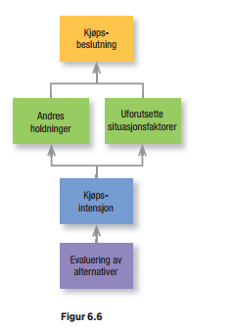

1. **Atferd etter kjøp:** Var ikke produktet som forventet, eller som forventet eller bedre enn forventet. **Tilfredshet etter kjøpet,** forventningene og produktet opplevde ytelse. **Handlinger etter kjøpet,** snakker om produktet etter kjøpe, bra eller dårlig. **Etterbruk og kasting,**hva de gjør med produktet, gir det bort, kaster det , låner det bort osv.

# Kapittel 7- Ikke pensum

# Kapittel 8- Ikke pensum

# Kapittel 9- Identifisere markedssegmenter og velge målgrupper (veldig viktig kapittel) !!!VIKTIG!!!

**Segmentering:** har et totalmarked som vi deler opp i grupper som likner hverandre, altså segmenterer opp markedet i segmenter. Deretter må bedriften se for seg ett eller flere segmenter som målgruppe. Vi må tilpasse produkt og markedsføring. Markedsførerens oppgave er å identifisere og klassifisere et hensiktsmessig antall markedssegmenter, og deretter bestemme seg for hvilke av disse de skal henvende seg til. Uansett hva slags segmenteringssystem vi bruker, er det viktig å alltid tilpasse markedsstrategien til de forskjellige kundene. Vi skiller mellom geografisk, demografisk, psykografisk, og atferd.

## **Kriterier** (hvilke krititerer bruker vi for å dele opp markedet) kan være spm

**Geografisk segmentering:** hvor i landet vi skal satse, landsdeler, fylker, regioner, byer eller bydeler. Kan operere i ett eller flere områder. Lokal markedsføring, helt ned til postnummernivå.  
Det geografiske grupperingen gjør det mulig å fange opp det økende mangfoldet i befolkningen

**Demografisk segmentering:** En av grunnene til at demografiske variabler er så populære hos markedsførerne, er at de ofte assosiere med forbrukerens behov og ønsker. Beregner størrelsen på markedet og finne ut hvilke medier vi bør bruke for å nå ut til målgruppen på en effektiv måte

* **Alder og livssyklus:** Eks hvilke produkter som du trenger i forhold til alder. Pampers f. eks deler inn bleier etter fødsel, nyfødt, baby, småbarn og barn
* **Livsfase:** Definerer de viktigste fasene i en persons liv, f eks. skilsmisse, inngående ekteskap nr 2, pleie gamle foreldre, kjøp av bolig osv. Selv om du befinner deg i samme fase i livssyklusen, kan man befinne seg i vær sin livsfase
* **Kjønn:** Menn og kvinner har ulike holdninger og oppfører seg forksjellig, kvinner kan være mere følsomme i sitt kjøp, mens menn vil nå målene sine.
* **Inntekt:** Hvilke prisklasser du kjøper ting i f eks. biler. Noen markedsfører henvender seg helt bevisst til lavinntektsgrupper, konkurransepresset mindre, og forbrukerlojaliteten størst.
* **Generasjon:** Hvilke generasjons år du vokste opp i eks Milleniums (1977-1994) Velger grupper ut i fra generasjon. Markedsførere har en tendens til å overse 68-erne (1946.1964). Oslo Pride: trans, lesber, homo og bi

**Psykografisk segmentering**

Psykografi er vitenskapen om anvendelse av psykologi og demografi for å forså forbrukere bedre. Ved **psykografisk segmentering** deles kjøperen inn i tre ulike grupper ut ifra psykologiske trekk, personlighetstrekk, livsstil og verdier.

**Atferds segmentering**

Går ut på at markedsføreren deler kjøperne inn i grupper på bakgrunn av kunnskap om, holdning til, bruk av og respons av et produkt

* **Behov og fordeler:** Eks behov for å vise seg frem, Burberry aksepter for BI studenter, men kan også være akseptert blant fotballpøbler. Burberry, øvre sjiktklasse.
* **Beslutningsroller:** Menn kjøper barberhøvel selv mens kvinner kjøper strømpebukser selv. Når vi skal få barn, gifte oss sv.
* **Brukere og brukerrelaterte variabler**

**-** anledning

**-**Brukerstatus

- brukshyppighet

- kjøpsintensjon

- lojalitetsstatus

- holdning

## Markedsmålretting

Når en bedrift har identifisert hvilke markedssegmenter som er aktuelle, må de bestemme seg for hvor mange og hvilke det skal henvende seg til. Det blir mer og mer vanlig at markedsførere kombinerer flere variabler for å identifisere mindre, mer presist definert målgruppe.   
Skal markedssegmenter har noe for seg, må de innfri følgende fem kriterer:

**Kriterier for effektiv segmentering:**

1. **Målbare:** Segmentenes størrelse, kjøpekraft, og kjennetegn kan måles
2. **Betydelig størrelse:** Segmentene er store nok til at de er lønnsomme. Eks, er ikke nødvendig å at bilprodusenter bruker penger på å utvikle biler for mennesker under 1.20, for få
3. **Tilgjengelig:** Segmentet må nås og betjenes på en effektiv måte.
4. **Differensierbare:** produktet må kunne skille seg ut
5. **Anvendelig:** Det er mulig å utforme effektive programmer for å tiltrekke seg og betjene segmentene.

Attraktive markeder- porter 5 faktorer (forventer ikke dette) men kan fylles ut på en eksamens oppgave. Se s. 364.

**Figur 9.4.** er dette produktet egnet for skreddersy til deg eller er det egnet mot mange mennesker? (kan være et spm.)

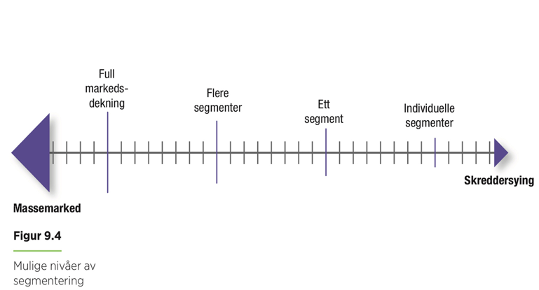

**Full markedsdekining:** Kan betjene mange kundegrupper. Eks Coca- Cola.

* **Udifferensiert markedsføring:** Tar ikke hensyn til segmentforskjeller, men henvender seg til hele markedet med et tilbud
* **Differensiert markedsføring:** Selger ulike produkter til alle de ulikesegmentene i markedet. Eks Estee lauder, masse forskjellig både kvinner og menn

**Flere segmenter:** Kan være en risiko, bruker alle de tilgjengelige segmentene og velger ut noe som attraktiv. Produktspesialisert: selger et produkt til flere ulike markedssegmenter. Markedspesialisering: betjene mange behov innenfor samme kundegruppe. Eks selge et sortiment av produkter kun til universitetslaboratorier.

**Ett segment: Eks** Porsche konsentrerer seg kun om sportsbilmarkedet. Nisje, smal kundegruppe som ønsker en bestemt blanding av fordeler innenfor et segment. Markedsførere identifiserer som regel nisje ved å inndele et segment i undersegment. Eks Hertz leier ut biler til bedrifter og turister på flyplassen

**Individuell segmentering:** Skreddersy til en person, vanskeligere å bytte. Eks navnet sitt på fotballskoa.

## Lag et forslag til segmentering og målgruppe for Bergbys(eksamensoppgave)

Geografisk- Grenland

Anledning- ligger bra til langs veien- drive truogh, arrangementer

Demografisk- barnefamilier, ungdom, studenter (bør være mer markedsføring til studenter)

# Kapittel 10- Posisjonering- viktig kapittel (vi har en målgruppe, hvordan skal vi nå best mulig frem til målgruppen?) !!!VIKTIG!!!

Posisjonering er prosessen med å utforme en bedrifts sortiment og image slik at den får en distinkt plass i målgruppen. Formålet er å plassere merkevaren i forbrukernes bevissthet på den måten som gir størst mulig uttelling for bedriften. Posisjonering klargjør merkevarens essens, identifiserer hvilke av forbrukernes mål den bidrar til å nå, og viser hvordan den gjør det på en enestående måte.   
  
All markedsstrategier bygger på segmentering, målretting og posisjonering. En god posisjonering har «den ene foten i nåtiden» og «den andre foten i fremtiden»

## Definere en konkurransemessig referanseramme

Den **konkurransemessige referanseramme** definerer hvilke merker en merkevare konkurrerer med, og derfor hvilke merker konkurranseanalysen bør fokusere på. Beslutningen om å sikte seg inn mot en viss type forbrukere kan også definere konkurransesituasjonen hvis andre bedrifter har siktet seg inn mot samme segmentet eller planlegger å gjøre det i framtiden. Bedrifter bør definere den konkurransemessige referanserammen på den måten som gir dem de største fordelene. En SWOT analyse kan innhente inn informasjon om både reelle og antatte svake sider hos hver enkelt konkurrent

**Identifisere optimale differensieringspunkter og paritetspunkter**Når markedsføreren har fastlagt den konkurransemessige referanserammen for posisjonering ved å definere målgruppen og konkurransesituasjonen, kan de definere de relevante assosiasjonene for differensierings- og paritetspunkter

* **Identifisere differensieringspunkter:** assosiasjoner (unike for produktet vårt) som utgjør differensieringspunk. Å skape sterke fordelaktige og unike assosiasjoner er svært vanskelig, men helt essensielt for konkurransedyktig posisjonering.

Tre kriterier for å funke.

1. **Ønskelig for forbrukeren:** relevant personlig for forbrukeren
2. **Kan leveres av bedriften:** foretaket må ha interne ressurser og engasjement som kreves for å gjøre det mulig og lønnsomt å skape og opprettholde merkeassosiasjonen i forbrukerens bevissthet.
3. **Skille seg fra konkurrentene:** annerledes og bedre enn relevante konkurrenter

**Paritetspunkter:** Fordelsassosiasjoner som ikke nødvendigvis er unike for merkevaren, men som den kan ha til felles med andre. Slike assosiasjoner kan anta to grunnleggende former. Kategoriske og konkurransemessige

* **Kategoriske paritetspunkter:** nødvendige, men ikke tilstrekkelige, betingelser for å velge merke. Altså Må være essensielle for et legitimt og troverdig tilbud innenfor et gitt produkt
* **Korrelerende paritetspunkter:** negative assosiasjoner som kommer pga. de positive assosiasjonene merket har.
* **Konkurransemessige paritetspunkter:** assosiasjoner som har til formål å overvinne opplevde svakheter ved merkevaren. Et konkurransemessig paritetspunkt kan være nødvendig enten fordi for å oppheve konkurrentenes opplevde differensieringspunkter eller for å oppheve en opplevd svakhet ved merkevaren som skyldes egen differensieringspunkter.

Eks Dressmann (noe som gjør at alle har det, blir rett og slett for billig, men flinke på målgruppe, veldig bra markedsføring

Hvis et tilbud skal oppnå et paritetspunkt for en bestemt vare eller fordel må et tistrekkelig antall forbrukere mene merkevaren er god nok på det aktuelle punktet. Paritet kan være like viktig som differensiering

## Emosjonell merkevarebygging

**Emosjonell** **merkevarebygging**: inkludere både emosjonelle og funksjonelle komponenter- eks Kari Traa (ser bra ut og klør ikke). Ved å skille seg ut fra konkurrentene på en god måte kan emosjonell merkevare gi økonomisk gevinst

**Merkemantra:** må på en kortfattet måte formidle hva merkevaren er og hva den ikke er: formidle, forenkle, inspirere (eks tur: kvikklunsj). Ved å utforme en merkemantra er det tre nøkkelkritererier

1. Formidle: hva som er unikt for merkevaren
2. Forenkle: må være lett å huske, kort, konsist og ha en klar betydning.
3. Inspirere: bør oppleves som personlig meningsfullt og relevant for så mange som mulig i bedriftens ansatte

* Figur 10.2 (ikke viktig men sier noe om hva merkemantra bygges opp)

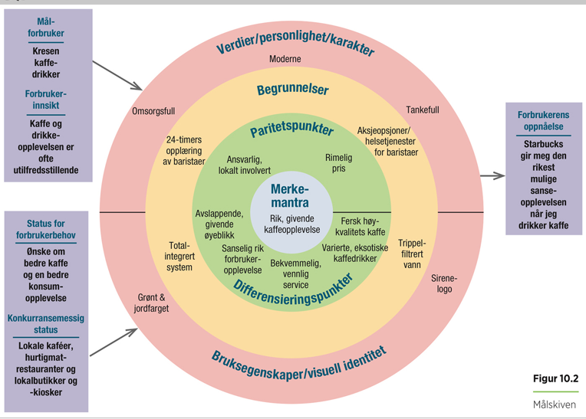

## Alternative innfallsvinkler til posisjonering

* Merkevarehistorie og fortellinger: eks odd (kulturen og historien fra gammelt av)
* Kulturell merkevarebygging

# Kapittel 11- skape merkeverdi (hvorfor og hvordan) !!!VIKTIG!!!

Orklas definisjon: et sett med assosiasjoner eller verdier som kan registreres hos forbrukerne og som er knyttet opp mot spesifikke produkter eller tjenester gjennom navn, egenskaper, symboler, eller en logo

* **Produkt:** *Funksjonelt-* Et produkt eller en service som kan løse mitt funksjonelle problem: Vaske mine skjorter, smake søtt og godt, slukke tørsten min, bringe meg raskt til London, etc.
* **Varemerke (trade marks):** *Juridisk-* En juridisk beskyttet identifikasjon av et produkt, en service eller et system
* **En merkevare (Et merke):** *Mental/psykologisk-* Et merke kan utvikles når vi til varemerket knytter konsepter og assosiasjoner som kjøpere kan reagere på og som virker til å påvirke kundenes kjøpsatferd.

## Merkevarens rolle

Merkevarene identifiserer produsenten av et produkt og lar forbrukerne knytte ansvaret for produktets ytelse til denne produsenten eller distributøren. Merkevaren utfører en rekke funkjsoner for både forbrukere og firmaer

* **For forbrukerne:** Et merke er et løfte fra bedriften til kunden, middel for å sette forventinger hos forbrukeren og redusere risiko. Merkevarens evne vil forenkle beslutning.
* **For bedriften:** Merkevaren gjør det enklere å organisere og føre regnskap. Gir også bedriften juridisk beskyttelse av unike funksjoner eller aksepter ved et produkt. Merkelojalitet sikrer bedriften forutsigbarhet og sikkerhet i etterspørselen, og skaper barrierer som gjør det vanskelig for andre bedrifter å vinne innpass på markedet. Lojalitet kan også gjøre kunden villig til å betale en høyere pris.

## Merkevarens omfang

* **Merkevarebygging:** Prosessen med å gjøre produkter og tjenester til sterke merkevarer. Det handler med om å skape forskjeller mellom produkter. Markedsførere må lære forbrukerne «hvem» produktet er, ved å det et navn og andre merkeelementer som kan identifisere det, vise hva produktet gjør, og hvorfor det skulle bety noe for forbrukerne. Dette skal gjøre det enklere å ta avgjørelser, og dette skaper også en verdi hos bedriten. Hvis merkevarestrategien skal lykkes slik at det skapes merkeverdi, må forbrukeren overbevises om at det er betydningsfulle forskjeller mellom produktene. Forskjellene handler ofte om egenskaper eller fordeler ved selve produktet. Eks Gillette, Tine, pga. kontinuerlig nyskapning. Det er viktig å skape relevante og tiltalende image.

## Definisjon av merkeverdi

Merkeverdi er merverdien som tillegges produkter og tjenester.

* **Kundebasert merkeverdi:** er den utslagsgivende effekten som merkekunnskap har på forbrukernes respons på markedsføringen av en gitt merkevare. En merkevare har positiv kundebasert merkeverdi når kunden reagerer mer positivt på produktet og måten det markedsføres på når merkevaren identifiseres, enn de gjør når den ikke identifiseres. Assosiasjoner. Eks Toyota (pålitelighet), Evergood kaffe (kvalitet)
* **Merkeløfte:** Markedsførerens visjon av hva merket skal være og gjøre for forbrukeren. Eks hurtigruten, opplevelsen natur og kulturelle på sjøreise langs Norges langstrakte kyst

# Bygge merkeverdi

Markedsførere opparbeider merkeverdi ved å skape de rette strukturene for merkekunnskap hos de rette forbrukerne. Ut ifra et ledelsesperspektiv er det tre hovedsett av merkeverdidrivere:

1. Innledende valg av elementer: logo, symboler, tegn, slagord, eks YT, yte når man trener
2. Produkt og tjenesten og alle medfølgende Markedsaktiviteter og støttende markedsføringsprogrammer: Lilleborg har OMO, JIF, ressurser på reklamefilm i ulike kanaler.
3. Andre assosiasjoner som kobles indirekte til merkevaren gjennom en annen enhet (en person, et sted eller en gjenstand): Moods of Norway, klare signaler om opprinnelsesland, rosa traktor som logo, tall brodert på alle bedriftens dresser og skjorter, angir antall registrerte traktorer i Norge, angir posisjoneringen av merkevaren

## Valg av elementer

**Merkeelementer** er enheter som kan registreres som varemerker og identifiserer merkevaren og får den til å skille seg ut.

1. **Lett å huske:** Korte navn eks Tine, Vipps
2. **Meningsfull:** er merkevaren troverdig
3. **Lett å like:**  eks instagram, Snapchat, estetisk tiltalende
4. **Overførbart**: på tvers av geografiske skillelinjer
5. T**ilpasningsdyktig:** tilpasse seg, Shell logoen oppdatert 10 ganger.
6. **Mulig å beskytte:** mot konkurrentene

1,2 og 3 går under merkevarebygging mens 3,5 og 6 er defensive elementer som bidrar til å unytte merkeverdien og rusten den mot utfordringer

## Utforme helhetlige markedsaktiviteter

* Alle informasjonsbærende opplevelser er viktig (merkekontrakt)
* **Integrert markedsføring:** Sette sammen markedsføringsaktiviteter for å oppnå maksimalt utbytte av enkelttiltak og kollektive tiltak. Til det trengs det et variert utvalg av forskjellige markedsføringsaktiviteter som konsekvent støtter opp om merkeløftet

Intern merkevarebygging

**Intern merkevarebygging** består i aktiviteter og prosesser som kan bidra til å informere bedriften medarbeidere om merkevaren og gi den inspirasjon

* Koble sammen intern og ekstern markedsføring, når ansatte tror på egen merkevare så smitter det over til kunden, viktig, være positiv
* Gjøre merkevaren levende for medarbeiderne, ha tro på merkevaren, motivere de til å arbeide hardere og føler større lojalitet ovenfor bedriften
* Gjøre det enkelt – ikke overøs ansatte med for mange detaljer. Fokuser på nøkkelpilaren, ideelt sett i form av merkemantra.

# Kapittel 12- vekst og konkurransedynamikk !!!VIKTIG!!!

**Vekstrategier**

En av markedsføringens viktigste funksjoner er å fremdrive vekst i bedriftens salg og inntekter. Markedsføring er velegnet til å gjøre dette for nye produkter som har mange konkurransefortrinn og høyt potensiale. God markedsføring kan bidra til at flere prøver produktet, og til at det får høyere utbredelse. Men i modne markeder kan markedsføring være utfordrende. I en del tilfeller vil kamp om markedsandeler være mindre produktivt enn å forsøke å utvide totalmarkedet.

Anbefaler følgende vekststrategier:

* Øke markedsandeler
* Utvikle engasjerte kunder og interessenter
* Bygge sterk merkevare
* Innovere produkter, tjenester og opplevelser
* Internasjonal ekspansjon
* Oppkjøp, sammenslåing og allianser
* Opparbeide seg et godt omdømme innen samfunnsansvar, eks one call
* Samarbeid med det offentlige frivillige organisasjoner.

## Kjernevirksomhet- organisk vekst

Selv om en rekke vekstrategier er mulige for en bedrift, kommer noen av de beste mulighetene gjennom kjernevekst- Betyr å fokusere på bedriftens vellykkede produkter og markeder. En bedrifts unike evner kan ikke alltid overføres effektivt til nye bransjer. Tre hovedstrategier for kjernevekst:

1. Gjør kjernen i merkevaren så karakteristisk som mulig
2. Økt distribusjon gjennom både eksisterende og nye kanaler.
3. Tilby kjerneprodukter i nye formater eller versjoner

Eksempler på dette er Orkla solgt en rekke virksomheter, for å fokusere på kjernevirksomhet

## Konkurransestrategier for markedsledere

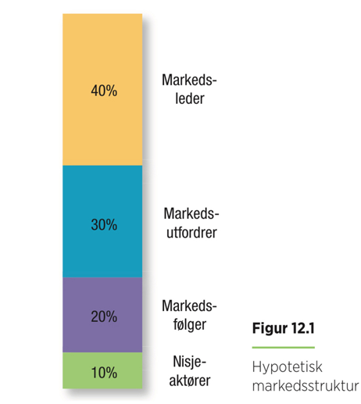Figur 12.1

Hvis du er markedsleder, hav gjør du da? Hvis du er markedsutfordrer, hva gjør du da? (Fokuser på disse to)

Den største andelen på 40% ligger i hendene på markedsledere, 30 % til markedsutfordrer. En markedsleder har den største markedsandelen og er vanligvis først ute med prisendringer og nye produktlanseringer, har den beste distribusjonsdekningen og de mest intense reklamekampanjene. Eksempler på historiske markedsledere er Microsoft, mcdonalds, Visa, Norgesgruppen. En bedrift som vil holde seg på topp, må for det første finne ut hvordan de kan utvide den totale etterspørselen i markedet. For det andre må bedriften sikre sin nåværende markedsandel gjennom gode defensive tiltak. For det trede bør den satse på å øke markedsandelen, selv om størrelsen på markedet forblir den samme. Skal se nærmere på hver enkelt strategi:

**Utvide den totale etterspørselen i markedet**

Når totalmarkedet utvides, er det som regel den dominerende bedriften som tjener mest på det. Markedsledere bør generelt se etter nye kunder eller økt salg til eksisterende kunder.

Nye kunder:

Bedriften kan søke etter nye brukere i tre grupper: de som kanskje kunne brukt et produkt, men ikke gjør det (strategi for markedsgjennomslag), de som aldri har brukt produktet (strategi for nye markedssegmenter), og de som bor et annet sted (strategi for geografisk ekspansjon).

Når man retter seg mot nye målgrupper, er det samtidig viktig for bedriften å ikke miste fokuset på eksisterende kunder.

**Økt bruk** (her kan man putte inn innovasjon)

De kan noe ganger øke mengden ved å gi emballasjen eller produktet en ny design. Generelt krever økt hyppighet av forbruket enten at det identifiseres flere muligheter til å bruke merkevaren på den vanlige måten, eller at det identifiseres fullstendig nye og annerledes måter å bruke merkevaren på.

**Beskytte markedsandelen**

Samtidig som en dominerende bedrift prøver å utvide den totale størrelsen på markedet, må den aktivt forsvare sin eksisterende virksomhet: Eks elkjøp over Expert. Dette kan de gjøre ved: kontinuerlige nyskapning. Den som ligger foran, bør lede an bransjen når det gjelder utvikling av nye produkter og kundetjenester, effektivisering av distribusjon og kutting av kostnader. Omfattende løsninger gjør bedriften merkonkurransedyktige og øker verdien for kundene, slik at de føler seg takknemlig eller privilegert fremfor å føle seg fanget eller utnyttet av bedriften.

**Proaktiv markedsføring**

Når det gjelder å tilfredsstille kundenes behov, kan vi skille mellom responsiv markedsføring, fremsynt markedsføring og kreativ markedsføring

* Responsiv markedsfører: finner et uttalt behov og oppfyller det
* En fremsynt markedsfører: Forutsetter behov som kunden kan komme til å ha i den nærmeste fremtid.
* Kreativ markedsfører: oppdager løsninger som kundene ikke har etterspurt, men som de reagerer på med entusiasme.

Proaktive bedrifter skaper nye tilbud for å dekke udekkede, og kanskjeogs ukjente behov hos forbrukeren. Altså nyskapende løsninger. Proaktive bedrifter kan snu opp ned på forholdene i en bransje, slik tilfellet var med Toyota og deres leverandør.

Bedrifter trenger å øve på «usikkerhetsstyring». Proaktive bedrifter

* Er forberedt på å ta risiko og gjøre feil
* Har en fremtidsvisjon og villige til å investere i den
* Har kompetanse til å skape noe nytt
* Er fleksibel og lite byråkratiske
* Har mange ledere som tenker proaktivt

**Defensiv markedsføring**

Formålet med defensiv strategi er å redusere sannsynligheten for angrep, avlede angrepene slik ad de skjer på mindre utsatte områder, og gjør angrepene mindre intense. Markedslederen vil ønske å gjøre alt han eller hun kan innenfor lovlige og etiske grenser for å redusere konkurrentenes evne til å lansere et nytt produkt eller sikre distribusjon eller oppnå kjennskap, prøving eller gjenkjøp hos kundene. Noen av forsvarsstrategiene kan være

* Proaktivt forsvar: offensiv manøver er å angripe først, mulig med gerilja teknikker, Man kan ramme en konkurrent her og en annen der, slik at de mister fotfestet.
* Flankeforsvar: Markedslederen bør sette opp forposter for å beskytte en svak forntlinje eller støtte et eventuelt motangrep.

Figur 12.2, passe viktig ikke så, kan lese side 461.

**Øke markedsandelen**

Økt markedsandel gir ikke automatisk større overskudd- og dette gjelder spesielt arbeidsintensive bedrifter som ikke har så mange stordriftsfordeler. Mye står og faller med bedriftens strategi. Bedriften bør først vurdere fire faktorer.

* Faren for å bli anmeldt for brudd på konkurranselovgivningen
* Økonomiske kostnader
* Faren for å satse på feil markedsaktiviteter:
* Virkningen av økte markedsandeler på reell og opplevd kvalitet

## Strategi for markedsutfordrere

Bedrifter som ligger på andre- eller tredjeplass eller lavere i en bransje, omtales som utfordere eller etterfølgende bedrifter. Eks Coop, Rema 100. Mange markedsutfordrere har halt innpå eller gått forbi ledere. Eks Toyota selger mer enn General Motors. Underdog. Skal se på konkurransemessige angrepsstrategier utfordrerne har til rådighet

**Definere det strategiske målet og motstanderen**

En markedsutfordrer må først definere det strategiske målet, som vanlig vil være å øke markedsandelen. Utfordreren må også bestemme hvem angrepet skal rette mot:

* De kan angripe markedslederen: Høy risiko, men den har en potensielt høy gevinst. Fornuftig strategi hvis lederen ikke betjener markedet på en god måte.
* De kan angripe bedrifter på sin egen størrelse, som ikke gjør det godt nok og mangler finansielle midler: Disse bedriftene har foreldede produkter, tar høyere priser eller mislykkes på andre måter med å tilfredsstille kundene.
* De kan angripe små lokale og regionale bedrifter: Flere store banker oppnådde sin nåværende str. Ved å spise opp mindre, regionale banker eller «småfisk»
* De kan angripe et stillestående: En utfordrer trenger ikke nødvendigvis å angripe en spesifikk konkurrent, men heller gå direkte på en bransje som helhet dersom man mener at bransjen ikke klarer å tilfredsstille kundenes behov i dag.

**Velge en generell angrepsstrategi**

Hvilke angrepsalternativer er tilgjengelig når motstanderen og målene har blitt avklart, skiller mellom

* Frontalangrep: da matcher angriperen motstanderens produkt, annonsering, pris og distribusjon. Maktprinsippet f. eks prisreduksjon, kan fungere hvis markedslederen ikke svarer med samme mynt. Konkurrentene må dessuten overbevise markedet om at de har et produkt som kan erstatte lederens.
* Flankeangrep:
* Innsirklingsangrep:
* Omgåelsesangrep:
* Geriljaangrep:

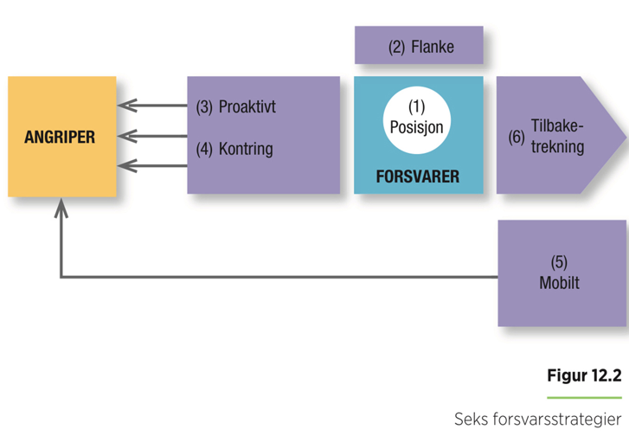Figur 12.4, eks Norwegian har tatt i bruk frontalangrep (denne hvis du er en markedsutfordrer)

**Velge en spesifikk angrepsstrategi**

Dersom angrepet lykkes, bør utfordrermerket klare å opprettholde utfordrermentaliteten også etter å ha blitt markedsleder, ved å legge vekt på hvordan bedriften gjør ting annerledes

Figurer 12.5 les litt

## Markedsstrategier basert på produktets livssyklus

En bedrifts strategi for posisjonering og differensiering må endres i takt med at produktet, markedet og konkurrentene endre i løpet av produktets livssyklus. Når vi sier at et produkt har en livssyklus, innebærer det egentlig fire ting

1. Produktet har begrenset levetid
2. Salget av produktene foregår i atskilte faser, som hver har sin utfordringer, muligheter og problemer for selgeren.
3. Lønnsomheten stiger og synker i ulike faser av produktets livssyklus.
4. Produkter trenger forskjellige strategier for markedsføring, finansiering, produksjon, kjøp og bruk av menneskelige ressurser i hver fase av livssyklusen.

**Produktenes livssyklus**

Kurven som beskriver produktets livssyklus fremstilles i de fleste tilfeller som klokkeformet. Denne kurven inndeles vanligvis i fire faser:

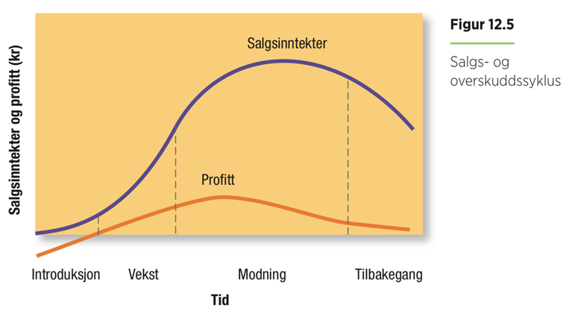

1. **Introduksjonsfasen:** En periode med langsom vekst i salgstallene etter hvert som produktet får innpass i markedet. Overskuddet er lik null på grunn av de store kostnadene forbundet med introduksjonen av produktet. Derfor er prisen ganske høy også.
2. **Vekst:** En periode der produktet raskt aksepteres i markedet og lønnsomheten øker betydelig.
3. **Modning:** Salgsveksten avtar fordi produktet har vunnet aksept hos flertallet av potensielle kjøperne. Overskuddet stabiliseres eller reduseres som følge av økt konkurranse.
4. **Tilbakegang:** Salget går nedover og lønnsomheten blir dårligere

Markedsstrategi: Introduksjonsfasen og pionerens fortrinn

Det tar tid å lansere et nytt produkt, løse tekniske problemer, komme inn i forhandlersystemet og bli akseptert av kundene. Derfor pleier salgsveksten å gå langsomt i introduksjonsfasen.

Fordeler ved å være pioner: De fleste undersøkelser indikerer at pionere i markedet har den største fordelen. Eks mills, Coca Cola, Freia osv. Kilden til pioners fortrinn: beskrive hvordan markedsledere kan utnytte lojalitet på grunn av sin størrelse. Tidligere brukere vil huske pionerens merkevang hvis de har funnet produktet tilfredsstillende. Pionerens merke etablerer også hvilke attributter som produktgruppen bør ha. Merket sikter seg vanligvis inn mot midtsjiktet av markedet og fanger dermed opp flere kunder. Pionerer kan få mer igjen for markedsføringsmidlene og nyte godt av en høyere forekomst av gjentatte kjøp. En våken pioner kan beholde ledelsen i lang tid. Pionerer vør se for seg hvilke produktmarkeder de har mulighet til å vinne innpass i, og være seg bevisst at det ikke lar seg gjøre å gå inn i alle på en gang.

Markedsstrategi: Vekstfasen

Nye konkurrenter kommer på banen, tiltrukket av mulighetene. Prisene stabiliserer seg eller går noe ned, avhengig av hvor raskt etterspørselen stiger. Lønnsomheten øker etter hvert. Ved avtagende vekstrater må bedriften kunne utarbeide nye strategier. Hvis bedriften skal opprettholde en rask vekst i markedsandelen nå må den:

* Forbedre produktkvaliteten, legge inn nye funksjoner og forbedre utseendet
* Legge til nye modeller og flankeprodukter (ulike str, smaker osv)
* Gå inn i nye markedssegmenter
* Øke distribusjonsdekningen og gå inn i nye distribusjonskanaler
* Senke prisene for å tiltrekke seg det neste nivået av prissensitive kjøpere

Markedsstrategier: Modningsfasen

Kan deles inn i tre stadier; Vekst, metning og nedgang. Først begynner veksten å avta, I den andre fasen reduseres salget per person, fordi markedet begynner å bli mettet. Den tredje fasen, den absolutte salgsnivået å gå nedover, og kundene begynner å gå over til andre produkter. Kan forsøke å stimulere salget ved å forbedre kvalitet, egenskaper og stil. Kvalitetsforbedringer øker den funksjonelle ytelsen gjennom lanserings av et nytt og bedre produkt. Kan også prøve å utvide markedet for en moden merkevare ved å gjøre noe med volumet, altså antall brukere av merket gange bruksfrekvensen per bruker. Eks gå inn i nye markedssegmenter.

Merkevarelederen kan også forsøke å stimulere salget ved hjelp av endringer som ikke går direkte på produktet, spesielt pris, distribusjon og kommunikasjon. De må vurdere endringenes eventuelle suksess ut fra hvordan de virker inn på nye og eksisterende kunder.

Markedsstrategier: Tilbakegangsfasen

Kan være flere årsaker til at salget avtar, blant annet teknologisk fremskritt, endringer i forbrukernes smak samt økt konkurranse både på hjemmemarkedet og i utlandet. Alt dette kan føre til overkapasitet, større priskutt og dårligere lønnsomhet. Tilbakegangen kan gå langsomt. Noen bedrifter trekker seg ut når salget og lønnsomheten synker over lengre tid. Må skjære ned på markedsføringsbudsjettet.

Eliminere svake produkter: I tillegg til at de ikke er lønnsomme, legger svake produkter beslag på en uforholdsmessig stor del av ledelsens tid. Det krever hyppig justering av pris og varelager, krever kostbare oppsett for korte produksjonsøkter, krever oppmerksomhet fra reklamepersonell og salgsavdelingen som kunne vært bedre anvendt på å gjøre sterkere produkter mer lønnsomme. Dessuten kaster de en negativ skygge over bedriftens image. Noen bedrifter er raskere enn andre til å forlate sviktende markeder.

Høsting og avvikling: Gradvis redusere kostnadene til et produkt eller en virksomhet samtidig som salget opprettholdes.

# Kapittel 13- Utvikle produktstrategi !!!VIKTIG!!!

Et **produkt** er hva som helst som kan tilbys i et marked for å oppfylle et ønske eller dekke et behov. Det omfatter fysiske varer, tjenester, opplevelser, arrangementer, personer, steder, eiendom, organisasjoner, informasjon og ideer.

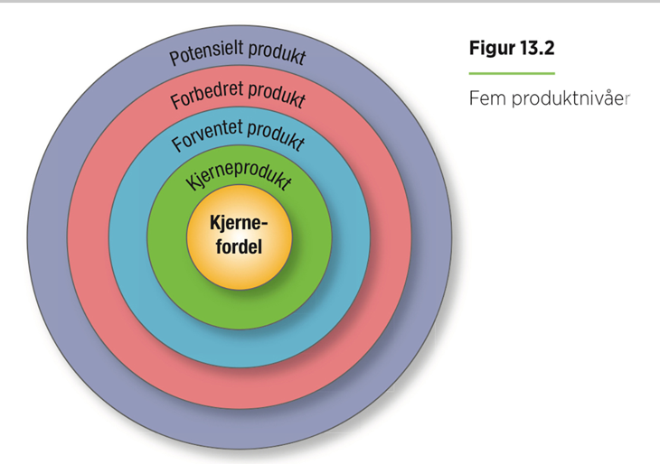**Kjernefordel:** Tjenesten eller fordelen som kunden i realiteten kjøper. Markedsførere må se seg selv som leverandører av fordeler

**Kjerneprodukt:** Omskape kjernefordelen til et kjerneprodukt

**Forventet produkt:** er et sett med attributter og omstendigheter som kjøperne vanligvis forventer når de kjøper det aktuelle produktet

**Forbedret produkt:** Overgår kundenes forventninger.

**Potensielt produkt:** Omfatter alle forbedringer og forandringer som produktet eller tilbudet har mulighet til å gjennomgå i fremtiden. Det er på dette nivået at bedrifter leter etter nye måter for å tilfredsstille kundene og få tilbudet til å skille seg ut.

## Differensiering

Differensiering betyr å skille seg ut. Produktet må differensieres for å kunne bygges som merkevare.

Produktdifferensiering:

* **Form:** Mange produkter kan differensieres med hensyn til form- produktets størrelse fasong eller fysisk struktur. Eks forskjellig typer smertestillende
* **Funksjoner:** De fleste produkter kan tilbys med forskjellige funksjoner i tillegg til basisfunksjoner. En bedrift kan identifisere og velge ut aktuelle nye funksjoner ved å gjennomføre spørreundersøkelser blant nylige kjøpere og deretter beregne kundeverdi kontra bedriftens kostnader for hver av de potensielle funksjonene.
* **Ytelseskvalitet:** De fleste produkter ligger på ett av fire ytelsesnivåer: Lavt, gjennomsnittlig, høyt eller overlegent. **Ytelseskvalitet** er ytelsesnivået på produktet primæregenskaper. Kvalitet får større betydning for differensieringen når bedrifter tar i bruk en verdimodell og leverer høyere kvalitet til lavere pris. Bedrifter bør imidlertid utforme et ytelsesnivå som passer til målgruppen og konkurransesituasjonen. De må også forvalte ytelseskvaliteten over tid. Hvis de forbedrer produktet kontinuerlig, kan de oppnå høy kapitalavkastning og stor markedsandel. Hvis ikke, kan det få en negative konsekvenser.
* **Samsvarskvalitet:** Kjøpere forventer en høy samsvarskvalitet, det vil si i hvilken grad alle produktenhetene er identiske og i samsvar med spesifikasjonene.
* **Holdbarhet:** Er et mål på produktets forventede levetid under naturlige eller krevende forhold.
* **Pålitelighet:** Kjøpere er vanligvis villig til å betale mer for pålitelige produkter. **Pålitelighet** er et mål på hvor sannsynlig det er at produktet ikke får funksjonsfeil eller svikt innenfor et visst tidsrom
* **Reparasjonsvennlighet:** Er et mål på hvor enkelt det er å reparere et produkt når det oppstår funksjonsfeil eller svikt. Servicen er viktig
* **Stil:** Beskriver produktets utseende og preg slik kunden opplever det. Det gir produktet et særpreg som er vanskelig å kopiere. Eks Jaguar, pga. det spesielle utseende, betaler mer
* **Tilpasning:** Skreddersydde produkter og tilpasset markedsføring er noe som kan gjøre en bedrift svært relevant og differensiert gjennom å finne ut eksakt hva en person ønsker- og ikke ønsker- også levere i henhold til dette. Eks snopet M&M kan nå bestille med personlig meldinger.

## Differensiering gjennom tilleggstjenester

Hvis de fysiske produktet ikke så lett lar seg differensiere, kan nøkkelen til å vinne i konkurranse være å legge til verdifulle tjenester og forbedre kvaliteten på dem. De viktigste differensieringsfaktorene for tjenester er:

* **Bestillingskomfort:** Dreier seg om hvor lett det er for en kunde å legge inn en bestilling hos bedriften. Eks NSB
* **Levering:** Dreier seg om kvaliteten på leveringen av produktet eller tjenesten til kunden. Det omfatter hastighet, nøyaktighet og forsiktig håndtering gjennom hele prosessen. Eks levere pizza på 30 min.
* **Installasjon:** Er arbeidet som utføres for å ta et produkt i bruk på planlagt sted. Enkel installasjon er et reelt salgspoeng for kjøpere av komplekse produkter som er tungt utstyrt, og for alle som mangler teknisk innsikt.
* **Kundeopplæring:** Hjelper kundens medarbeidere til å bruke leverandørens utstyr riktig og effektivt.
* **Kunderådgivning:** Omfatter data, informasjonssystemer og rådgivningstjenester som en selger tilbyr kjøperne.
* **Vedlikehold og reparasjon:** Hjelper kundene med å holde produktene de har kjøpt i god stand. Disse tjenestene er helt avgjørende i et bedriftsmarkedet. Mange bedrifter tilbyr e-kundeservice. Produsenter av luksusprodukter er i spesielt stor gras kjent med viktigheten av en knirkefri reparasjonsprosess.
* **Retur:** Gratis levering blir mer og mer populært og gjør det enklere for kundene å prøve produkter, men dette øker også sannsynligheten for retur. Returer som leveres personlig kan få kunder til butikken, kanskje for første gang. Retur av produkter kan betraktes på to måter.

1. Kontrollerbar retur: skyldes problemer eller feil hos selgeren eller kunden.
2. Ukontrollerbar retur: Skyldes kundenes behov for faktisk å se, prøve eller oppleve produkter selv, for å se om de svarer til forventingene.

## Design (ofte måten å skille seg ut)

Design er helheten av egenskaper som påvirker hvordan et produkt ser ut, føles og fungerer for en forbruker. Design har funksjonelle og estetiske fordeler og appellerer til både de rasjonelle og emosjonelle sidene våre.

**Ledende design:** De som driver med helhetlig markedsføring, anerkjenner en emosjonelle styrken i design, og hvor viktig utseende og følelser er for forbrukeren i tillegg til funksjonaliteten.

**Kraften i design:** På en overfylt markedsplass er estetikk ofte den eneste måten å få et produkt til å skille seg ut.

# Kapittel 14- utvikle og markedsføre tjenester !!!VIKTIG!!!

En tjeneste er enhver handling eller ytelse som en part kan tilby en annen, og som i det alt vesentlige er ikke-materiell og ikke resulterer i eierskap av noe. Tjenesteproduksjonen er noen ganger tilknyttet fysiske produkter, andre ganger ikke.

## Kategorier i tjenestemiksen

Tjenestekomponentene kan utgjøre en større eller mindre del av det totale tilbudet. Vi skiller mellom fem kategorier av tilbud:

1. **Rent materielle varer:** Håndfaste varer med såpe, tannpasta eller salt, uten tilhørende tjenester
2. **Materielle varer med tilhørende tjenester:** Håndfaste varer som biler, data eller mobil, med en eller flere tilhørende tjenester. Som regel er det slik at jo mer teknologisk avansert et produkt er, desto større er behovet for støttetjenester av høy kvalitet
3. **Hybrid:** Et tilbud som består av like deler varer og tjenester, eks, et måltid på restaurant. Folk går på restaurant både for maten og for å få den tilberedt og servert.
4. **Hovedtjeneste med tilhørende varer og-tjenester:** En hovedtjeneste, f.eks en reise, med tilhørende tjenester og støttevarer som snacks eller drikkevarer.
5. **Rene tjenester:** Primært et immateriell tjeneste, som å sitte barnevakt, gi psykologterapi eller utføre massasje, også skoletimer

## Særtrekk ved tjenester (Hvilke særtrekk vil være i forhold til fysiske produkter?)

Tjenester har fire tydelige kjennetegn som i stor grad påvirker utformingen av markedsføringsprogrammene: De er immaterielle, kan ikke deles opp, er variable og har kort levetid

Tjenester er Immaterielle

I motsetninger til fysiske produkter kan ikke tjenester sees, smakes på, kjennes på, høres eller luktes på før det blir kjøpt.

Tjenesteytende bedrifter kan forsøke å bevise kvaliteten på tjenestene gjennom fysiske bevis og presentasjon.  
kvaliteten kan bevises gjennom:

1. **Sted:** Det må være rene linjer utvendig og innvendig. Plassering av kassene og flyten av kunder må planlegges omhyggelig. Det bør ikke oppstå lange køer
2. **Personale:** De ansatte må ha nok å gjøre, men det bør vøre tilstrekkelig mange av dem til at de rekker gjennom arbeidsmengden.
3. **Utstyr:** Kasseskannere, kortlesere og kasser må være av beste kvalitet og se slik ut.
4. **Kommunikasjonsmateriell:** Alt trykt materiell, som tekst og bilder, må gå inntrykk av effektivitet og høyt tempo.
5. **Symboler:** Butikkens navn og symboler kan henspille på rask service
6. **Pris:** Butikken kan reklamere med at den gir 50 kroner rabatt til alle kunder som må vente lenger enn fem minutter.

Tjenester kan ikke deles opp

Det finnes flere strategier for å omgå begrensningene som følger av at tjenestene ikke kan deles opp. Tjenesteleverandøren kan arbeide med større grupper. Enkelte psykoterapeuter har gått fra en-til-en-terapi i små grupper til grupper med over 300 personer i en stor foredragssal.

Tjenester er variable

Fordi kvaliteten på tjenestene avhenger av hvem som leverer dem og når, hvor og til hvem de leveres, er tjenester høyst variable. Noen leger er svært flinke med pasienter, mens andre er mindre empatiske. Tjenestetilbydere vet at variable presentasjoner er en risiko for bedriften. De som kjøper tjenester, er klar over denne variasjonen og snakker ofte med andre eller går på nett for å samle informasjon før de velger tjenesteleverandør. Her er tre trinn som tjenestebedrifter kan følge for å bedre kvalitetskontrollen.

1. **Investere i gode rutiner for ansettelse og opplæring:** Avgjørende å rekruttere de rette medarbeiderne og gi den best mulig opplæringen, uavhengig av hvor høy utdanning du har.
2. **Standardisere tjenesteytelsesprosessen gjennom hele organisasjonen:**  En tjenesteplan kan kartlegge tjenesteprosessen, kontaktpunktene med kundene og dokumentasjonen av tjenesteytelsen fra kundens ståsted. Tjenesteplaner kan være nyttige for å identifisere kundenes potensielle «smertepunkter», utvikle nye tjenester, støtte en kultur for prikkfri service og utarbeide strategier for gjenoppretting og utbedring av tjenester
3. **Følge med kundenes tilfredshet:** Ta i bruk systemer for forslag og formidling av klager, kundeundersøkelser og sammenligning av tjenester.

Tjenester har kort levetid (Ved variasjon i etterspørselen, hvilke tiltak kan vi sette inn?)

Tjenester kan ikke lagres, så den korte levetiden kan være et problem når etterspørselen svinger. På grunn av den høye etterspørselen i rushtiden på offentlige transportbedrifter eie mye mer utsyr enn de hadde behøvd hvis etterspørselen hadde vært jevnt fordelt utover dagen. Styringen av etterspørsel og tilbud av tjenester. På etterspørselssiden:

* **Differensiert prising:** Vil overføre noe av etterspørselen fra travle til mindre travle perioder.
* **Etterspørsel til mindre populære tider:** kan fremmes. Eks MCdondals promoterer frokosttilbud, og hoteller promoterer langhelger.
* **Utfyllende tjenester:** Tilbyr alternativer til kunder som venter, f.eks. ventebarer i resturanter, minibanker i banklokale.
* **Bestillingssystemer:** Er et middel til å styre etterspørselen. De bruker i stor utstrekning av flyselskaper, hoteller og leger

**Interne tiltak (på tilbudssiden)**

* **Deltidsansatte:** Kan hentes inn når etterspørselen er størst
* **Effektivitetsrutiner:**  Kan legges opp slik at medarbeiderne utfører bare helt nødvendige arbeidsoppgaver i de mest hektiske periodene. Sykepleiere bistår leger i travle perioder.
* **Økt innsats fra forbrukerne:** Frigjør tid fra tjenesteleverandørene. Forbrukerne kan fylle ut sone egne skjemaer eller pakke sine egne varer
* **Felles tjenester:** Kan bedre tilbudene. Flere sykehus kan foreta felles innkjøp av medisinsk utstyr.
* **Muligheter for fremtidige utvidelser:** Kan være en god investering. Et skisenter kjøper tilgrensende grunn til senere utvikling

## Utvikle den beste markedsføringen av tjenester

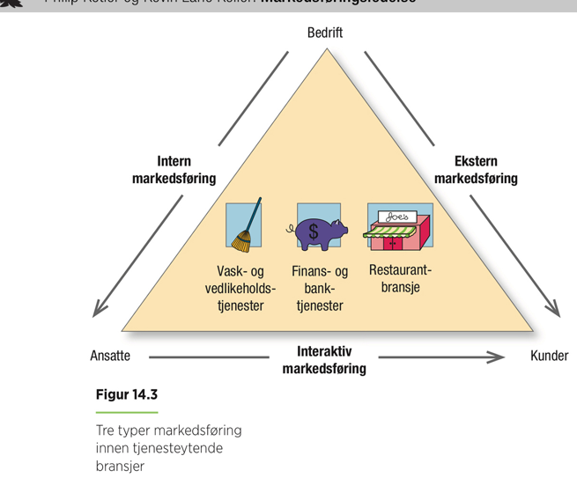Figur 14.3 viktig

Den beste markedsføringen av tjenester krever topp kvalitet innenfor tre hovedområder:

* **Ekstern markedsføring:** Dreier seg om det vanlige arbeidet mot å forbedre, prise, distribuere og promotere tjenesten overfor kunden.
* **Intern markedsføring:** Dreier seg om å lære opp og motivere medarbeidere til å yte god service overfor kundene. Det kan hevdes at det viktigste markedsavdelingen kan bidra med er å være «eksepsjonelt dyktige til å få alle andre i organisasjonen til å drive med markedsføring»
* **Interaktiv markedsføring:** Dreier seg om hvor dyktig medarbeiderne er til å betjene klienter. Klienter bedømmer tjenester ikke bare ut fra teknisk kvalitet (var operasjonen vellykket) men også ut fra funksjonell kvalitet (fremsto kirurgen som omsorgsfull og tillitvekkende). Inne interaktiv markedsføring er teamarbeid ofte viktig.

## Teknologi og tjenesteyting s.550

* Økt produktivitet
* Interaktivitet
* Kundeservice- chat
* Lagre mer kundeinformasjon
* Tilpasse produkter

## Tjenestekvalitet

Kvaliteten på en bedrifts tjenester blir testet hver gang de benyttes. Hvis medarbeiderne virker likegyldige, er ute av stand til å svare på enkle spm. Eller besøker hverandre mens kunder venter, er det lite troverdig at kundene kommer tilbake en annen gang

**Håndtere kundens forventinger**

Kundenes forventinger stammer fra kilder, f.eks tidligere erfaringer, jungeltelegrafen og reklame. Vanligvis sammenligner kunden den opplevde tjenesten med den forventede tjeneste. De blir skuffet når de opplever at tjenesten ikke svarer til forventingene. Suksessrike bedrifter legger inn fordeler i tilbudet, som ikke bare tilfredsstiller kundene men som overrasker og begeistrer dem. Å begeistre kundene handler om å overgå kundenes forventinger.

**5 faktorer som er avgjørende for kvalitet på tjenester:**

1. **Pålitelighet:** Evne til å yte tjenesten som er blitt lovet, på en forutsigbare og korrekt måte.
2. **Tilgjengelighet:** Vilje til å hjelpe kundene og utføre tjenesten umiddelbart.
3. **Trygghet:** At medarbeiderne har kunnskaper og opptrer høflig, og at de evner å skape tillit og trygghet.
4. **Empati:** Å vise engasjement og personlig interesse for kundene.
5. **Materielle forhold:** Fysiske fasiliteter, utstyr, personell og kommunikasjonsmateriell

**Innlemme selvbetjeningsteknologi (SSTS)**

Ikke all selvbetjeningsteknologi gjør tjenestekvaliteten bedre, men den gjør tjenestetransaksjonene mer nøyaktige, lettere tilgjengelig og raskere. I tillegg reduserer de naturligvis også kostander. Alle bedrifter bør tenke gjennom om de kan forbedre tjenesteytelsen ved hjelp av selvbetjeningsteknologi. Flere bedrifter kan faktisk kutte ned kundeservice, fordi kunden installerer tjenesten og styrer kundeforhold gjennom internett. Kundene må ha en klar oppfatning av sine egne roller i selvbetjeningsprosessen og hvilke fordeler den har. De må også oppleve at de faktisk kan bruke den. Selvbetjening egner seg ikke like godt for alle.

# Kapittel 15- Lansere nye markedstilbud (mye her som ikke er eksamensrelevant) FUCK IT!

Men bør ha en forståelse av:

Distributive teknologi- u ber, taxinæringen (kommer plutselig ny teknologi i noen bransjer, eks, Spotify, har endret musikkbransjen

Adopsjonsprosessen henger sammen med diffusjonsfordelingen figur 15.7( se sammenhengen)

**Adopsjonsprosessen:**

1. **Oppmerksomhet:** Forbrukeren blir oppmerksom på innovasjonen, men mangler informasjon om den.
2. **Interesse:** Forbrukeren stimuleres til å innhente informasjonen om innovasjonen.
3. **Evaluering:** Forbrukeren vurderer å prøve innovasjonen
4. **Utprøving:** Forbrukeren prøver innovasjonen for å få et bedre grunnlag for å vurdere dens verdi.
5. **Adopsjons:** Forbrukeren bestemmer seg for å ta innovasjonen fullt og regelmessig i bruk.

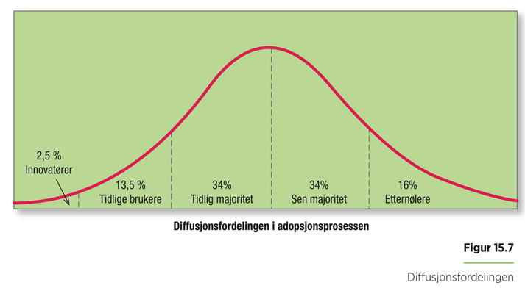

1. **Innovatører:** Er teknologientusiaster. De er nysgjerrige
2. **Tidlige brukere:** Er opinionsledere på jakt etter ny teknologi som kanskje kan gi dem et dramatisk konkurransefortrinn.
3. **Tidlig majoritet:** Er pragmatikere som tenker seg om, og som tar i bruk den nye teknologien når fordelene er dokumentert og når mange andre har begynt å bruke det. Det er de som utgjør det etablerte markedet.
4. **Sen majoritet:** Er skeptiske, konservative personer, som er risikosky, teknologisky, og prissensitive.
5. **Etternølere:** Tradisjonsbundne personer som motsetter seg innovasjonen til det ikke lenger er mulig å forsvare en slik holdning.

# Kapittel 16- Utvikle prisstrategi og prisprogrammer !!!Burde ha med!!!

## Forstå prising

Prisen er noe langt mer enn et tall på en prislapp. Den kan ha mange former og utføre mange funksjoner. Gebyrer, renter og bompenger osv. er gitte varer eller tjenester. Prisen har også mange komponenter. Når du kjøper en bil kan den oppgitte prisen justeres med rabatter og forhandlerbonuser.

Opp gjennom historien har prisene som regel vært et resultat av forhandlinger mellom kjøpere og selgere. Pruting er fremdeles vanlig i flere deler av verden. Fat pris for alle kjøpere er en relativt moderne ide som oppsto da handel i stor skala utviklet seg på slutten av nittende århundre.

## Prissetting i en digital verden

Her følger en kort oversikt over hvordan internett gjør det mulig for selgere å skille mellom kjøpere, og for kjøpere å skille mellom selgere

Kjøpere kan

* **Innhente sammenlignende priser fra tusenvis av leverandører:** Kunder kan sammenligne prisene som tilbys av mange detaljister ved å bare klikke på prisjakt.no.
* **Sjekke prisene ved kjøpstidspunktet:** Kunder kan bruke smarttelefon til å gjøre prissammenligninger av butikker før de bestemmer seg for å kjøpe, presse forhandleren til å matche eller gå lavere enn prisen et annet sted, eller kjøpe et annet sted
* **Oppgi en pris og finne noe som passer**: Eks finn.no kan legge inn bud for hva du føler det vært
* **Få gratis produkter**: Åpne kildekode, bevegelsen for gratis programvare som begynte med Linux, vil undergrave marginene for enhver virksomhet som utvikler programvare

Selgere kan:

* **Overvåke kundenes atferd og skreddersy tilbud til enkeltpersoner:**
* **Tilpasse visse kunder spesielle priser:** Glassmagasinet har et eget kundeprogram for prioriterte kunder, hvor disse får tilsendt spesialrabatter, og-tilbud.

Både kjøpere og selgere kan:

* **Forhandle om priser gjennom nettbaser auksjoner og transaksjoner, eller personlig:** Ha du lyst å selge hundrevis av ting du ikke har bruk for, om som er en tanke slitt? Legg dem ut for salg på nettet.

## Delingsøkonomi

Eks utleie. Enkelte hevder at denne nye atferden er i ferd med å skape en delingsøkonomi, på bakgrunn av folks økonomi, studiegjeld osv. Deler sykler, biler, klær, leiligheter osv. I en delingsøkonomi kan man være både forbruker og produsent, og høste fordelene av begge roller. Tillit er vesentlig i en deilingsøkonomi.

## Bytteøkonomi

Byttehandel er en av de eldste måtene for å skaffe seg varer og den er i ferd med å gjøre et stort comeback. Vi har byttemarked for klær, ski- og sportsutstyr blant annet. Blitt bare mer og mer populært de siste årene, både i regi av idrettslag og organisasjoner. Eksperter anbefaler at man kun etablerer byttemarkeder for varer og tjenester som kundene ellers ville vært villig til å betale for.

## Hvordan bedrifter setter prisene og hvem er med på å bestemme?

Bedrifter setter priser på mange forskjellige måter. I små virksomheter er det ofte sjefen som fastsetter prisene. I større bedrifter gjøres det av avdelingssjefer eller de som har ansvaret for produktlinjene.

Hvis prisen er en nøkkelfaktor (luftfart, jernbane, oljeselskaper), oppretter bedriftene ofte egen prisavdeling som har oppgave å fastsette riktige priser eller hjelpe andre med å gjøre det

Prisens form- slutte på 9,0 eller 5

## Fastsette målet for prisingen

En bedrift må fastsette prisen for prisen for første gang når de utvikler et nytt produkt, når de lanserer et eksiterende produkt i en ny distribusjonskanal eller et nytt geografisk område. Bedrifter må bestemme hvor de skal posisjonere produktet med hensyn til kvalitet og pris. Bedrifter må ta hensyn til mange faktorer når den utformer sin prispolitikk

**Trinn 1: Fastsette målet for prisingen**

Bedrifter må først bestemme hvor de ønsker å posisjonere markedstilbud. Jo klarere mål en bedrift har, desto lettere er å fastsette prisene. Fem viktige mål er:

* **Overlevelse:** En bedrift har overlevelse som sitt fremste mål hvis den sliter med overkapasitet, intens konkurranse eller skiftende ønsker fra forbrukernes side. Overlevelse er en kortsiktig strategi. På lengere sikt må bedriften enten finne ut hvordan den kan skape merverdi eller legge ned bedriften.
* **Maksimal lønnsomhet:** Mange bedrifter prøver på å sette på en pris som gir maksimal lønnsomhet. De beregner etterspørselen og kostnadene forbundet med forskjellige prisalternativer, og velger den prisen som gir maksimal lønnsomhet, kontantstrøm eller kapitalavkastning på kort sikt. Denne strategien forutsetter at bedriften kjenner forholdet mellom etterspørsel og kostnader.
* **Maksimal markedsandel:** Noen bedrifter ønsker å maksimere markedsandelen. De tror at større salgsvolum innebærer lavere enhetskostnader og større gevinst på lang sikt. De setter de laveste prisene, forutsett at markedet er prissensitivt.
* **Maksimal skumming av fløten i markedet:** Bedrifter som lanserer ny teknologi, foretrekker å sette prisene høyt for å skumme fløten i markedet maksimalt. Det vil si at de setter opp prisen høyt, men deretter skrur ned prisen gradvis. Denne strategien kan være fatal hvis en verdig konkurrent bestemmer seg for å underby prisen. Dessuten kan forbrukere som kjøper på et tidlig tidspunkt når prisen er høyest, bli misfornøyd hvis de sammenligner seg med dem som kjøper senere til en lavere pris.
* **Ledelse ut fra produktkvalitet:** En bedrift kan ta siktet på å bli markedsleder ut fra produktkvalitet.

**Trinn 2: Kartlegge etterspørselen (må ikke kunne tegne denne)**

Hver enkelt pris fører til ulike etterspørsel og påvirker bedriftens markedsmål på ulike måter. Forholdet mellom pris og etterspørsel er vanligvis omvendt proporsjonalt og kan gjengis i form av en etterspørselskurve. Jo høyere prisen er, desto lavere er etterspørselen. Noen forbrukere ser den høye prisen som tegn på et bedre produkt. Hvis prisen er for høy, vil etterspørselen likevel synke.

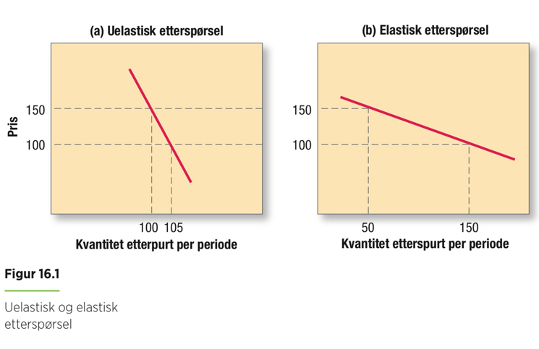

* **Prissensitivitet:** Etterspørselskurven viser markedets sannsynlige kjøpsvolum ved alternative priser. Det oppsummerer reaksjonen til mange individer med forskjellig grad av prissensitivitet. Faktorer som fører til mindre prissensitivitet: Eks. produktet skiller seg, kjøperne er mindre klar over at det finnes erstatninger. De fleste foretak prøver å anslå etterspørselskurven med hjelp av f.eks spørreundersøkelser, priseksperimenter og statistiske analyser.
* **Priselastisitets:** Markedsførere har behov for å vite hvor responsiv, eller elastisk etterspørselen er overfor prisendringer. Jo høyere elastisiteten er, desto større blir volumøkningen som følger av en prisreduksjon på 1 prosent. Hvis etterspørselen er elastisk, vil selgerne vurdere å sette ned prisen. En lavere pris gir større totalinntekter. Dette er fornuftig så lenge det ikke fører til en uforholdsmessig økning av kostnadene til produksjon og salg av flere enheter. Priselastisisteten avhenger av strl. Og retningen på den påtenkte prisendringen. Den kan være ubetydelig hvis prisendringen er liten, og atskillig større hvis prisendringen er stor.

**Trinn3: Beregne kostander**

Etterspørselen setter en øvre grense for hvilken pris bedriften kan kreve for et produkt. Kostnadene utgjør den nedre. Bedriften vil kreve en pris som dekker kostnadene til produksjon, distribusjon og salg av produktet, inklusiv en rimelig avkastning på innsatsen og risikoen. En bedrift har kostnader av to typer: Faste kostnader er kostnader som ikke varierer med produksjon eller salgsinntekt. Eks husleie. Variable kostnader varierer dirkete med produksjonsnivået. Eks. påløper det kostnader til plast, og emballasje for hvert eneste nettbrett som Samsung produserer. Disse kostnadene er som regel konstante for hver enkelt produksjonsenhet.

Totalkostnader består av summen av variable og faste kostnader. Gjennomsnittskostnad er kostnad per enhet på et gitt produksjonsnivå.

**Trinn 4: Analysere konkurrentenes kostnader, priser og tilbud**

Innenfor spekteret av mulige priser som fastsettes av markedsetterspørsel og bedriftens kostnader, må foretaket også ta hensyn til konkurrentenes kostnader, priser og mulig reaksjoner på priser. Hvis bedriften har et tilbud som omfatter funksjoner som ikke tilbys av den nærmeste konkurrenten, bør det evaluere hva dette er verdt for kunden og legge den verdien til konkurrentens pris.

Eks Elkjøp og ekspert veldig flinke til å følge hverandre

**Trinn 5: Velge prismetode**

Når den forventede etterspørselen, kostnadene og konkurrentene priser er på plass, er tiden inne for at bedriften kan fastsette en pris.

**Prispåslag:** Den mest elementære metoden er å legge et standard prispåslag til produktets kostander. Byggefirmaer legger inn anbud på oppdrag ved å beregne de totale kostandene for prosjektet og lette til et standard prispåslag som gevinst.

**Trinn 6: Bestemme den endelige prisen**

Prismetodene innskrenker det området som bedriften må fastsette den endelige prisen innenfor. Når de bestemmer en pris må bedriften ta i betraktning ytterligere faktorer, blant annet hvordan andre markedsføringsaktiviteter spiller inn, foretakets prispolitikk, prising som fordeler gevinst og risiko, og hvilke konsekvenser prisen får fir andre parter. Les s. 638

**Pristilpasning s. 641**

* Geografisk prising
* Rabatter og bonuser
* Promosjonsprising
* Differensiert prising

**Reagere på prisendringer s.646**

# Kapittel 17- designe og integrere markedsføringskanaler!!! Siste halvdel, e-handel osv.. (Digitalisering, relevant)!!!

Markedsføringskanaler er at de er sett med organisasjoner som er gjensidig avhengig av hverandre og som deltar i prosessen med å gjøre et produkt eller tjeneste tilgjengelig for bruk eller forbruk.

Et markedskanalsystem er den sammensetningen av markedsføringskanaler som et foretak benytter. Beslutninger som vedrører dette systemet, er noen av de viktigste beslutningene ledelsen tar.

## Integrere systemer for markedsføring i flere kanaler

Markedsføring i flere kanaler vil si at de bruker to eller flere markedsføringskanaler for å nå ut til kundesegmentene.

De fleste bedrifter i dag markedsfører seg i flere kanaler. Eks Disney selger sine filmer gjennom flere kanaler: Netflix, Platekompaniet, CDON, Katalogselger. Dette gjør at Disney oppnår maksimal markedsdekning og at filmene kan tilbys i ulike prisklasser.

* Digitale kanaler må bli integrert
* Flere kanaler må etableres
* Varme og kalde leads

Utfordringen er kanalkonflikt og kannibalisme. Risiko for at to eller flere kanaler ender opp med å konkurrere om de samme kundene.

## Verdinettverk

Er et system bestående av joint venture og allianser som virksomheten oppretter for å anskaffe, foredle og levere sitt sortiment. Et verdinettverk omfatter bedriftens leverandører og leverandørens leverandører, samt foretakets kunder og sluttkunder hos disse igjen. Verdinettverk omfatter også verdifulle relasjoner, blant annet med universitetsforskere og offentlige godkjenningsorganer. En bedrift er avhengig av å spille på alle disse parene for å kunne være konkurransedyktig i målgruppen.

## Den digitale kanalrevolusjonen

Den digitale revolusjonen er i ferd med å endre distribusjonsstrategi drastisk. Kundene og bedrifter er mer komfortable med å kjøpe på nett og bruken av smarttelefoner har eksplodert. 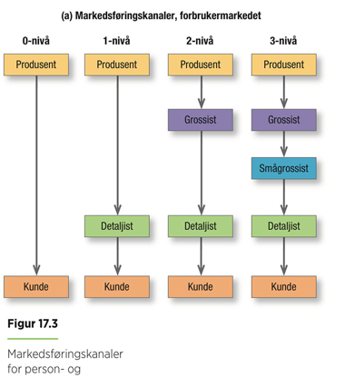

Figur 17. 3 gir et veldig godt bilde for markedsføringskanaler for forbrukermarkedet

# Kapittel 18- Detaljhandel, engroshandel og logistikk !!! Relevant og artig (s.721-722)!!!

Detaljhandel omfatter alle aktiviteter knyttet til salg av varer og tjenester direkte til forbrukere som skal anvende dem til private, ikke- kommersielle formål.

## Egne merkevarer

Veldig viktig: hvis spørsmål kommer med hva egne merkevarer er, svar på hva som er kjennetegnet

Egne merkevarer er merkevarer som detaljister og grossister utvikler. For mange produsenter er detaljistene både samarbeidspartnere og konkurrenter. Det er en potensiell høy gevinst inne egne merkevarer.

* Lavere kostnader- høyere fortjeneste
* Differensiere seg fra konkurrenter
* Får ofte bedre hylleplass
* Nasjonale merkevarer svekket/under press

Hvordan kan de store merkevarene konkurrere? Hvordan de store merkevaren til nora? Ikke pris, men assosiasjoner til kvalitet, bygger merkevare

# Kapittel 19- integrert markedskommunikasjon !!!Viktig!!

Digital kommunikasjon, sosiale medier, facebook, instagram

De tar enorme reklamebudsjetter, som produsent kan du ikke la vær å ta med sosiale medier med digital kommunikasjon i sin markedsføring

**8 hovedelementer:**

* **Reklame:** Radio tv osv
* **Salgspromotering**
* **Arrangementer og opplevelser**
* **PR og publisitet**
* **Nett og sosiale medier**
* **Mobil**
* **Direkte databasemarkedsføring:** Telefon, E-post osv.
* **Personlig salg:**  Direkte samhandling med en eller flere potensielle kjøpere, med det formål å gi presentasjoner, svare på spm og ta imot ordre.

Figur 19.1 kan komme, skrive kort om hvert punkt

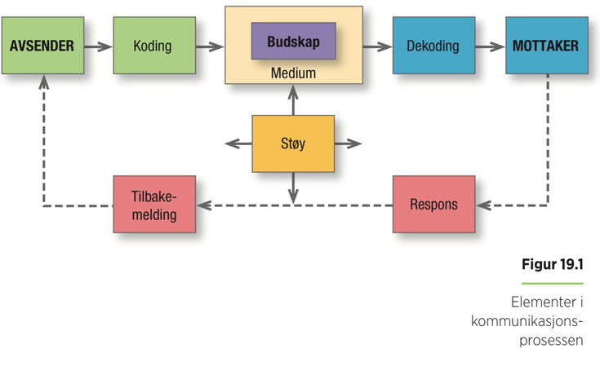

Koding, dekoding, respons og tilbakemelding, representerer de viktigste kommunikative funksjonene.

**Figur 19.2- AIDA modellen- modeller for responshierarki**

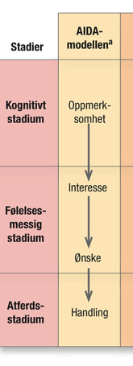

# Kapittel 20- Massekommunikasjon !!!Viktig!!!

# Kapittel 21- Digital kommunikasjon !!!Viktig!!!

Nettbasert markedsføring skiller markedsførerne mellom betalte, eide og fortjente medier. Betalte medier omfatter reklame, publisitet og andre salgsfremmende tiltak som bedriften selv iverksetter. Fortjente medier er all PR og alle fordeler en bedrift får fra vareprat, uten direkte å ha betalt for noe- alle nyhetskanaler, blogger og samtaler i sosiale medier.

Nettsteder

* Kontekst
* Innhold
* Oppdatering- endring

Søkemotorannonsering (alle bedrifter både store og små ha) Kan kjøpe deg opp til å komme langt oppe på sida på Google, bedriften betaler på antall klikk de får

**Søkemotoroptimalisering-**  er betegnelse på aktiviteter som har til formå å øke sannsynligheten for at en lenke til en merkevare kommer høyt som mulig i rangering av ikke-betalte lenker når forbrukerne søker på relevante ord. Viktig del av markedsføring.

**Visningsannonser**

Slike annonser, eller bannere, er små, rektangulære bokser som inneholder tekst og kanskje et bilde. Bedriften betaler for å få plassert annonsen på aktuelle nettsteder. Jo større publikum, desto høyere pris,

**E-post**

Ikke like dyrt, markedsfører gjennom e-post. Folk blir ofte mer opptatt av personvern, siler ut dette. Flink til å huke av når du handler på nett, slipper mye reklame på E-post da.

**Sosiale medier**

En viktig del av digital markedsføring. Gir forbrukeren en mulighet til å dele tekst, bilde, lyd og videoinformasjon med hverandre om med bedriftene og omvendt. Med sosiale medier kan markedsførerne skape seg en stemme og et nærvær på nettet. Finnes tre hovedplattformer i sosiale medier:

* **Nettsamfunn:** En nøkkel til suksess i et nettsamfunn er å skape individuelle aktiviteter og gruppeaktiviteter som bidrar til å knytte medlemmene sammen.
* **Blogger:** Jornaler eller dagbøker, har stor inflytelse. De bruker også twitter og facebook sider.
* **Sosiale nettverk (alle bedrifter bør ha sin egen facebook side):**  Annonsere ting, får et bredere spekter, konkurransefortrinn, kan gi bedre lønnsomhet.

**Vareprat**

Sosiale medier er ett eksempel på vareprat på nettet.

Mobilmarkedsføring

* «mobile first»

# Kapittel 22 – Personlig kommunikasjon !!!Viktig!!!

# Kapittel 23 – Fuck it.